مطبوعة
موجهة

لطلبة

السنة

ماستر
الأولى

محاضرات

في

مقياس

المقاولاتية

قائمة المحتويات

الموضوع الصفحة
مقدمه....................................................................................... أ
.Iمفاهيم أساسية حول المقاولاتية.......................................................... 01
1.مفهوم الريادة (المقاولاتية Entrepreneurship)................................................ 01
03 .............................................................(Entrepreneur) مفهوم الريادي.2
3.دور الريادي ون في دعم التنمية باتمع....................................................... 08
1.3. إنشاء أسواق جديدة.................................................................. 08
2.3. اكتشاف مصادر جديدة للموا رد...................................................... 08
3.3. تنمية الموارد الرأسمالية................................................................... 09
  - 3.تقنيات جديدة و صناعات جديدة و منتجات جديدة.............................. 09
  - 3.خلق فرص عمل جديدة.......................................................... 09
4.الريادة فكر مؤسسي وممارسة نظمية.......................................................... 10
1.4. الريادة ليست عمل فردي بطولي........................................................ 10
2.4. التركيز على الفرد في الريادة – مدخل خاطئ............................................ 10
3.4.تأسيس ريادة الأعمال ليس بالتدريب وصناديق التمويل.................................. 10
4.4. ريادة الأعمال منظومة متكاملة تستوعب الجهد الفردي................................. 11
5.4. الإبداع و الابتكار والريادة.. نطاق غير محدود................................................ 11
- الابتكار................................................................................... 12
1.5.مفهوم الابتكار..................................................................... 12
2.5. مصادر الابتكار................................................................... 13
3.5. الابتكار كعملية................................................................... 15

- منظومة الريادة توسع السمات العامة الأساسية للريادي................................ 16
- الريادة كعملية............................................................................ 17
8.أصناف مالكي-مسيري المؤسسات الصغيرة والمتوسطة الجزائرية................................ 17
- 9.روح المقاولاتية..........................................................
- II.الفرص المقاولاتية.....................................................................
1.مصادر الفرص........................................................................ 26
- ....................................................................... Schumpeter فرص .1.1
- .................................................................... Kirzner فرص.2.1
- 2.العوامل الفردية المؤثرة على اكتشاف واستغلال الفرص
3.العوامل البيئية المؤثرة على اكتشاف واستغلال الفرص ............................................. 31
1.3. الظروف الاقتصادية المؤثرة على الفرص المقاولاتية ........................................ 31
3.2. الظروف السياسية المؤثرة على الفرص المقاولاتية ..................................... 33
3.3. ظروف الصناعة المؤثرة على الفرص المقاولاتية ....................................... 34
3.4. الظروف الديموغرافية والثقافية المؤثرة على الفرص المقاولاتية .............................. 36
III. خطوات عمل مشروع.............................................................. 37
1.طرح وتقييم الأفكار وتصميم نموذج العمل................................................. 37
1.1. طرح وتقييم الأفكار................................................................ 37
2.1. نموذج العمل التجاري Business Model ........................................... 39
- السوق والعملاء....................................................................... 53
- تمويل المشروع ............................................................................... 56
1.3. استخدامات التمويل............................................................... 56
2.3 مصادر التمويل المتاحة ............................................................. 56
3.3. إعداد قوائم الدخل المستقبلية....................................................... 67
3.4.ٕإدارة رأس المال العامل............................................................... 68
5.3. إعداد إستراتيجية التمويل ........................................................ 68
4.ٕإدارة المشروع (الشركة الناشئة) ........................................................... 68
1.4. تصميم المنتج (الخدمة) .......................................................... 69
2.4.الهيكل التنظيمي.................................................................. 69
3.4. ٕإدارة العمليات................................................................... 70
4.4.التكنولوجيا........................................................................ 71
5.4. التسويق والترويج.................................................................. 71
6.4.تنمية المهارات القيادية.............................................................. 71
5.تنمية وتوسيع المشروع..................................................................... 72
1.5. ٕإدارة عملية النمو ................................................................. 74
2.5. تحديات مرحلة النمو.............................................................. 74
3.5. استراتيجيات النمو................................................................ 75
قائمة المراجع................................................................................ 76

مقدمة:
بسم اﷲ الرحمن الرحيم والصلاة والسلام على نبينا محمد وعلى آله وصحبه أجمعين إلى يوم الدين أما بعد:
هذه المطبوعة هي عبارة عـن مجموعة محاضرات في مقياس المقاولاتية، والتي فيها تم مراعاة موافقة المقرر الدراسي للمقياس لمستوى السنة الأولى ماستر . كما تم التأكيد على إضافة أمثلة تطبيقية وخاصة عند تقديم مخطط نموذج العمل التجاري بصيغتها المستخدمة حاليا، والذي لوحظ غياا في جل المطبوعات في هذا اال.
وننوه هنا أن طبيعة هذا المقياس هي إسقاط الجانب التطبيقي في شكل محتوى نظري ممثلا ذا المقياس ،فالمعارف المكتسبة منه تعتبر اللبنة الأولى للطالب لتغيير ذهنية الوظيفة والراتب، تعطيل قدراته ورفضه للتغيـير إلى اكتساب الروح المقاولاتية بتغيير طريقة التفكير أولا( وتعتبر هذه النقطة هي الهدف الأساسي لهذا المقياس في ظل غياب الجانب الميداني للمقياس، ومدة التدريس سداسي واحد فقط)، ثم توظيف جميع قدراته ثانيا.
إن معـارف هـذا المقيـاس مرتبطـة بمـا يسـمى في التـدريب ب Know-how أي المعـارف الممكـن وضـعها حيز التنفيذ في الجانب الواقعي. لذلك، فمكتسبات الطالب التطبيقية تساعد بشكل كبـير في فهـم محتويـات هذا المقياس بشكل أكـبر، ويزيـد مـن رغبـة الطالـب في فهـم هـذا المقيـاس نظـرا لـربط النظـري بـالواقع الملمـوس وبتنمية الذات واستغلال جميع المعارف المكتسبة في تحقيق قيمة مضافة تفيده شخصيا وتفيد مجتمعه ،وبالأخص إن كان من خريجي كلية علوم التسيير.

.Iمفاهيم أساسية حول المقاولاتية
1.مفهوم الريادة (المقاولاتية Entrepreneurship): ظهر مصطلح الريادة في الأدبيات المتعلقة بالعلوم الاقتصادية في المقام الأول في كتابات Richard Cantillon (حوالي 1680 -1734)، و هو مصرفي ايرلندي عاش في فرنسا، حيث يعتبر أول من أعطى البعد الاقتصادي لهذا المفهوم، و أشار إلى أهمية الريادي في التنمية الاقتصادية، حيث ميز Cantillon بين ملاك الأراضي، الرياديين، و العمال داخل النظام الاقتصادي، و رأى أهمية الدور الذي يؤديه الريادي في اتمع ،و عبر عنه بنوع من الشخصية على استعداد لتأسيس مشروع جديد أو مؤسسة ,وتقبل المسؤولية الكاملة عن النتائج غير المؤكدة، و يعود الفضل في وضع تعريف واسع لمفهوم الريادة إلى الخبيرين الاقتصاديين Joseph Schumpeter وFrank Knightاللذين عرفا الريادة بأا :"عملية ابتكار و تطوير طرق و أساليب جديدة لاستغلال الفرص التجارية".
تعتبر الريادة مفهوم واسع للنقاش و الدراسة، فهناك العديد من التعاريف المختلفة التي تم وضعها من قبل مختلف الباحثين، حيث ينظر البعض إلى الريادة باعتبارها "تحمل للمخاطرة"، و ينظر آخرين إلى هذا المفهوم على اعتباره مرادف "للإبداع و الابتكار"، في حين يرى باحثين آخرين في هذا المفهوم يضم في طياته "البحث عن المغامرة"، فالتنوع الكبير في تعريف الريادة يرجع بشكل كبير إلى تعدد أنشطتها، حيث تشمل و تغطي العديد من الأنشطة المغامرة (المخاطرة، الابتكار، الإبداع،...الخ)، كما يرى العديد من الباحثين أن الريادة عبارة عن نوع من السلوك و أسلوب حياة، كما يمكن النظر لها على أا عملية (process)، حيث يعرف Stoner et al الريادة بأا: "عملية إنشاء مؤسسات جديدة، و بشكل أكثر تحديدا المؤسسات الصغيرة"، و قد أشار هؤلاء الباحثين إلى أن الريادة يمكن النظر إليها باعتبارها ظاهرة متقطعة تظهر من أجل الشروع في إحداث تغييرات في عملية الإنتاج، و من ثم تختفي حتى تظهر من جديد لإحداث تغيير جديد، كما يعرف Kuratko et Hodgetts الريادة بأا: "عملية المغامرة بالبدء في عمل تجاري، و تنظيم الموارد اللازمة لذلك، مع الأخذ في الاعتبار للمخاطر و العوائد المترتبة عن هذا العمل التجاري".
يعرف Higgins الريادة بأا: "وظيفة البحث عن فرص الاستثمار و الإنتاج، تنظيم المؤسسة للتجديد المستمر للعملية الإنتاجية، رفع رأس المال، توظيف اليد العاملة، تنظيم و ترتيب الحصول على المواد الأولية و اختيار المدير المسؤول عن العمليات اليومية في المؤسسة.
من جهة أخرى يعرف Fillis et Rentshler الريادة: "عملية خلق قيمة مضافة للمؤسسات و اتمعات من خلال الجمع بين مجموعات فريدة من الموارد العامة و الخاصة لاستغلال الفرص الاقتصادية، الاجتماعية، و الثقافية، في البيئة المتغيرة"، و يرى هذين الباحثين أن مفهوم الريادة يتضمن ثلاث أبعاد رئيسية هي:
- الإبداع: فالإبداع هو الطريقة التي يتبعها الريادي للبحث عن فرص جديدة ،أو الطريقة التي يتم ا جلب الأفكار للحصول على نتيجة مربحة، فنجاح الإبداع يعتمد على النجاح في سوق الأفكار، و ليس في حداثة الفكرة فقط.
- المخاطرة: و تعني الطريقة التي يتم ا دمج الإبداع في المؤسسة، أو اتمع، أو الجماعة ،وترتبط كذلك بالرغبة في توفير موارد أساسية لاستثمار فرصة موجودة مع تحمل المسئولية عن الفشل وتكلفته..
- الإستباقية أو المبادرة: تتعلق بعمل الأشياء من خلال المثابرة، و القدرة على التكيف، و عمل قطيعة مع الطريقة التي يتم ا القيام بعمل الأشياء.
و عليه، فإن مفهوم الريادة هنا يتضمن جميع الوظائف و الأنشطة و الأفعال المرتبطة بإدراك الفرص و إيجاد المنشآت التي تستثمر هذه الفرص، كما تحدث الريادة في جميع المؤسسات انواع و أحجام المؤسسات، من المؤسسات الصغيرة المحلية إلى المؤسسات العالمية، و من خلال التعاريف السابقة يمكن الخروج بمجموعة من الاستنتاجات:
- تتضمن الريادة إنشاء المؤسسات.
- تطبيق الإبداع و الابتكار في سياق الأعمال.
- الجمع بين الموارد.
- تحديد و استغلال الفرص المتاحة ضمن النظام الاقتصادي أو السوق و تحمل المخاطرة.
- الجمع بين عوامل الإنتاج ضمن في ظل عدم اليقين.
و بذلك يعتمد النجاح في الوقت الراهن و في ظل بيئة الأعمال التي تتسم بزيادة حدة التنافس العالمي على مدى ازدهار و تطور مفهوم الريادة باعتباره متمثلا بالتفكير الاستراتيجي وسلوك اتخاذ المخاطرة الذي ينتج عنه خلق فرص جديدة للأفراد أو المؤسسات، وذلك من خلال تحمل المخاطرة في إنشاء أعمال جديدة .
2.مفهوم الريادي (Entrepreneur): يلعب الريادي دورا محوريا في فهم الريادة، و قد اتخذ مفهوم
"الريادي" معاني كثيرة و متعددة، دلت عليها جميع الترجمات لمصطلح "Entrepreneur" في القواميس و الأدبيات الإدارية، و التي من ضمنها على سبيل المثال المعاني التالية العصامي، المبادر، رائد الأعمال، المقاول، المخاطر، الطموح، صائد الفرص، و المبدع الإنتاجي، من الصعب الاعتماد على تعريف واحد للريادي، و ذلك نظرا لغياب وحدة نظرية يمكن الارتكاز عليها، إذ يشهد هذا اال العديد من التوسع و التطور، فالإطلاع على الرصيد النظري و التجريبي المتعلق بموضوع الريادة يظهر مدى التنوع و الاختلاف الموجود في تعريف الريادي من قبل مختلف الباحثين، شيء راجع بالأساس إلى الأدوار التي يمكن أن يؤديها هذا الشخص ،و بالرجوع إلى الخلفية التاريخية لهذا المصطلح نجد أن مصطلح "Entrepreneur" أصله فرنسي، حيث ظهر لأول مرة سنة 1437 في قاموس "la langue française "، و قد تضمن هذا القاموس ثلاث تعاريف لهذا المصطلح، و التعريف الأكثر شيوعا هو "celui qui entreprend quelque chose"، مشيرا إلى أنه الشخص النشيط و الذي ينجز شيء ما، و مع بداية القرن السابع عشر أصبح عنصر المخاطرة أكثر حضورا، و أصبح "Entrepreneur" ينظر إليه على أنه الشخص الذي يتحمل المخاطرة، حيث يعتبر Cantillon الإيرلندي الذي كان يعيش في فرنسا أول من استخدم مصطلح الريادي للإشارة إلى الأدوار الاقتصادية لهذا الشخص، حيث عرف الريادي بأنه: "الشخص الذي يقوم بشراء عوامل الإنتاج بأسعار معينة، من أجل بيع المخرجات الناتجة عنها بأسعار غير مؤكدة".
أما اللغة الإنجليزية فلم يكن لفترة طويلة مصطلح "Entrepreneur" ضمن مفرداا، فقد كان المصطلح الأكثر استخداما هو "Undertaker"، كما كان يستخدم كذلك مصطلح "Adventurer"، حيث كانت كلمة "Undertaker" خلال القرنيين 41 عشر و 51 عشر تقابل الكلمة الفرنسية "Entrepreneur"، و كان يقصد ا الشخص الذي تولى إنجاز مهمة معينة، و مع مرور الوقت أصبح هذا المفهوم أكثر اتساعا ،و أصبح يطلق على الشخص الذي يشارك في مشاريع تنطوي على مخاطرة، حيث يكون الربح غير مؤكد ،و بعدها أخذ هذا الشخص عدة تسميات مثل " businessman" ،" owner-managers" ،"projector"،
."capitalist"
يرى J. Shumpter أن الريادي هو عصب و محرك التطور الاقتصادي، و أن الوظيفة الأساسية لهذا الشخص تتمثل في الإبتكار ،"دور الريادي يتمثل في إعادة تشكيل أو إحداث ثورة في طرق الإنتاج، و استغلال الاختراعات أو التقنيات الحديثة".
الريادي بأنه: "الشخص الذي يملك المبادرة و التفكير الإبداعي، القادر على تنظيم Hisrich يعرف الآليات الاقتصادية والاجتماعية لتحويل الموارد و الظروف لأشياء عملية، و يقبل المخاطرة و الفشل".
كما عرف Histrich et al الريادي بأنه: "ذلك الشخص الذي يتمتع بصفات أخذ المبادرة ،و ينظم الآليات والمتطلبات الاقتصادية والاجتماعية، و كذلك القبول بالفشل و المخاطرة، و لديه القدرة على طلب الموارد و العاملين و المعدات و باقي الأصول، و يجعل منها شيئا ذا قيمة، و يقدم شيئا مبدعا و جديدا، و كذلك يتمتع بالمهارات و الخصائص الإدارية و الاجتماعية والنفسية التي تمكنه من ذلك".
فالرياديون يتمتعون بالروح الريادية التي تجعلهم أكثر قدرة على رؤية الفرص ضمن ما يراه الآخرين إشكالات و محددات كثيرة و كبيرة، و لديهم القدرة على اازفة و تحمل المخاطرة، و التخطيط العلمي السليم، و الإدارة الإبداعية لأعمالهم الخاصة، فهم يسعون بشكل مستمر الإبداع و الابتكار و تقديم قيمة مضافة للمؤسسة، الاقتصاد، و اتمع، فالريادي يعتبر العامل الحاسم في إحداث التغيير الاقتصادي و الاجتماعي، و من اجل ذلك فهو يسعى دائما للبحث عن فرص جديدة، تقنيات جديدة، خطوط إنتاج جديدة، و منتجات جديدة، و التنسيق مع جميع الأنشطة الأخرى.
على الرغم من أن مصطلحي "الريادة" و" الريادي" يستعملان في كثير من الأحيان كمصطلحين ينوب كل منهما عن الآخر، إلا أنه يمكن أن نجد الكثير من الاختلافات بينهما من الناحية المفاهيمية، و تكمن أهم هذه الاختلافات في النقاط التالية:

جدول رقم ₍ ₀₁ ): العلاقة بين الريادة والريادي.
الريادي | الريادة
- شخص  - منظم  - مبدع  - مخاطر  - مبتكر  - يتصور  - قائد  - يحفز | - عملية  - منظمة  - إبداع  - مخاطرة  - ابتكار  - رؤية  - قيادة  - تحفيز

و يمكن تلخيص أهم التعاريف الخاصة بالرياديين حسب مختلف المدارس الفكرية التي اهتمت ذا الموضوع في الجدول التالي:

جدول رقم (02): تعريف الريادي حسب مختلف المدارس الفكرية
الباحثين | تعريف الريادي | المدارس الفكرية
Casson (1991) | الريادي متخصص في استعمال الحدس لاتخاذ القرارات المرتبطة باستغلال الموارد النادرة | المدرسة  الإقتصادية
Gartner  (1988) | يعرف الريادي بأنه الشخص الذي يقوم بمجموعة من الأنشطة  بطريقة مناسبة من أجل إنشاء المؤسسة | المدرسة  السلوكية
Shaver et  Scott  (1991) | يعرف الريادي على أساس مجموعة من السمات النفسية | المدرسة النفسية  (السمات)
Bugrave et Hofer  (1991) | يعرف الريادي بأنه الشخص الذي يقوم بتطوير و استغلال الفرص ،  و إنشاء المؤسسة من أجل الاستغلال | المدرسة العملياتية

جدول رقم (03): أوجه الاختلاف بين الريادي و المدير
المدير | الريادي
جد مهيكل، موجه بالمهمة، لديه أهداف ثابتة ،لا يقوم بالتغيير | مبدع، يملك خيال، لديه القدرة على رؤية أسواق جديدة
يعرف كيف يراقب و يقيم | يحب تحمل المخاطر (لدية القدرة على رؤية الفرص الموجودة في السوق)
يعرف كيف يقود و يحفز الفريق و كيف يوجه العمل الجماعي | لديه رؤية
يعمل فيظل الإطار العام للإستراتيجية | جد متفاعل، نشيط جدا، قيادي، غير مرتب
شخص ضعيف، لا يمكنه تغيير رأيه في صباح اليوم التالي | يملك إرادة قوية (شخص عنيد)
يعمل باستخدام المنهجية و التحليل | يعمل باستعمال الحدس و الذوق
يحب الرجوع إلى الرئيس المباشر | يتحدث مع الآخرين للمتابعة

من خلال الجدول أعلاه يمكن استخراج بعض أهم الفروق بين كل من الريادي و المدير:
يكون اهتمام المدير موجه بشكل كبير نحو الرقابة، و يبحث عن التحكم أكثر في الأحداث، أما الريادي فهو على العكس من ذلك، حيث يكون عنصر فاعل أكثر في المؤسسة، فالضرورة تحتم عليه ان يكون ملما بكل ما يدور داخل المؤسسة، و كذلك البحث عن الفرص الموجودة في السوق.
من جهة أخرى فالسلوك الإداري للمدير يكون موجه نحو الأوامر "العمليات"، و هو ما يدل على الصرامة البنيوية الهيكلية و تثبيت الوجود، في حين يكون سلوك الريادي متوجها أكثر نحو الابتكار و الإبداع، و هو ما يعني الرغبة في إنشاء شيء انطلاقا من لا شيء.
فيما يتعلق بالاختلاف في عمليات اتخاذ الق رار، فالقرارات الشجاعة للريادي تتخذ غالبا عن طريق الحدس الشخصي و حاسة الشم، في حين أن اتخاذ القرارات من قبل المدير يكون بعد إقناع مختلف الفاعلين في المؤسسة، و بعد جمع و تحليل البيانات (تقارير داخلية، دراسات تقنية، استشارة...الخ).
يظهر التحليل النظري للف رق بين الريادي و المدير أن هناك العديد من الاختلافات بين هذين الشخصين، كما أن هناك العديد من أوجه التشابه، فالريادي مبدع ،مبتكر، مخاطر، و لكنه أيضا يدير، يوجه، ينظم، في حين أن المدير يكون خاضع أكثر للهيراركية و المستوى الإداري الموجود فيه، كما أنه يمارس مهامه و سلطاته انطلاقا من المركز الموجود فيه، فهو في العادة يمارس مهام روتينية أكثر منها إبداعية، بحكم العمل لفترة طويلة في مركزه الإداري، كما انه موجه أكثر بالعمليات الإدارية و يتحرك في إطار السياسة العامة للمؤسسة، فالريادي قد يمارس مهام المدير و بالتالي يطلق عليه اسم الريادي-المدير ،لكنه في غالب الأحيان يقوم بأدوار ريادية و لا يملك الوقت الكافي من أجل إدارة المؤسسة و شؤون الأفراد، و عندما يقوم الريادي بأدوار و مهام إدارية أكثر من الأدوار الإبداعية فهو بذلك يتحول من ريادي إلى مدير يمارس مهام روتينية لا تعتمد بدرجة أولى على الإبداع و الابتكار، و إنما تعتمد على التحليل المنهجي للمعطيات التي تحوزها المؤسسة.
من جهة أخرى يمكن ملاحظة أن معظم الدراسات التي اهتمت بالفرق بين الريادي و المدير ركزت على المؤسسات الكبيرة الخاصة أو العمومية، و عليه فقد دارت معظم النتائج حول مدى المخاطرة في اتخاذ القرارات ،كون الريادي أكثر مخاطرة و مجازفة من المدير (المسير، رئيس المؤسسة...الخ).
3.دور الريادي ون في دعم التنمية بالمجتمع:
يمكن تلخيص الدور الذي يلعبه الرواد للتشجيع و المساهمة في نمو الاقتصاد الوطني فيما يلي:
1.3. إنشاء أسواق جديدة: وفقا للمفهوم الحديث للتسويق، يعبر السوق عن مجموعة من الأفراد الذين لديهم الرغبة والقدرة لإشباع احتياجام، وهذا ما يسمى اقتصاديا بالطلب الفعال، فالرياديين هم أناس مبدعون ومنشئون للموارد و الفرص، فهم بذلك يخلقون عملاء و بائعين، و هذا ما يجعلهم مختلفين عن رجال الأعمال التقليدين الذين يؤدون الوظائف الإدارية التقليدية مثل التخطيط والتنظيم وتحديد المهام.
2.3. اكتشاف مصادر جديدة للموا رد: فالرياديين لا يرضون أبدا بالمصادر التقليدية أو المتاحة للموارد، و إنما و بسبب طبيعتهم الإبتكارية، فإم يعملون على اكتشاف مصادر جديدة للموارد و ذلك من خلال تحسين الوضع في منشآم في كافة مجالات الأعمال، ومن ثم فإن الرياديين يسعون بشكل مستمر نحو تطوير مصادر جديدة للمواد تتسم بميزة تنافسية من حيث النقل و التكلفة و الجودة.
3.3. تنمية الموارد الرأسمالية: فالرياديين هم المنظمون و المحددون لمعظم عناصر الإنتاج، مثل الأرض و الموارد البشرية و رأس المال، و يمزجون عناصر الإنتاج هذه لخلق بضائع و خدمات جديدة، إن الموارد الرأسمالية من وجهة نظر ليمان تعني المال، و مع ذلك فإن الموارد المالية في علم الاقتصاد تمثل الآلات و المباني و الموارد المادية الأخرى المستخدمة في الإنتاج، فالرياديين لديهم الابتكار و الثقة في النفس التي تمكنهم من تجميع و تحريك رؤوس الأموال لإنشاء أعمال جديدة أو توسيع أعمال قائمة.
4.3.تقنيات جديدة و صناعات جديدة و منتجات جديدة: علاوة على كوم مبتكرون و مستعدون
لتحمل المخاطرة المسؤولة، فإن الرياديين كذلك يحسنون استغلال الفرص لابتكار أعمال جديدة و تحويلها إلى مكاسب مادية و اجتماعية ملموسة، و بذلك يتمكن الرياديين من تقديم أشياء جديدة ومختلفة بعض الشيء عما يقدمه المنافسون، إن مثل هذه الروح الريادية لدى الرياديين تساهم بقوة في تحديث و ازدهار اقتصاديات الدول النامية، و في كل عام نرى ظهور منتجات و تكنولوجيا جديدة تم تبنيها و تقديمها من قبل الرياديين، إن هذه المنتجات و التكنولوجيات المستحدثة دف جميعها إلى إشباع الاحتياجات البشرية بطريقة مناسبة و بكفاءة وفاعلية عاليتين.
5.3.خلق فرص عمل جديدة: بما أن أكبر موفر لفرص العمل هو القطاع الخاص، فإن ملايين فرص العمل تقدمها المصانع و صناعة الخدمات و الشركات الزراعية و بعض المؤسسات الصغيرة و المتوسطة، فعلى سبيل المثال فإن المتاجر الكبرى و آخرين يوظفون الآلاف من العاملين، و بالمثل فإن شركات كبرى يخلقون فرص عمل كثيرة، خلق فرص عمل ضخمة مثل هذه لها مضاعفات و تأثيرات تسرع من نمو الاقتصاد ككل، فمزيد من الوظائف يعني المزيد من الدخل و هذا يزيد الطلب على البضائع و الخدمات و بالتالي يزيد الإنتاج، و بالتالي يزيد الطلب على الوظائف مرة أخرى وهكذا...

4.الريادة فكر مؤسسي وممارسة نظمية:
1.4. الريادة ليست عمل فردي بطولي: ريادة الأعمال ليست قائمة على جهد فردي بطولي وإنما هي منظومة تستند علي بيئة ريادية متكاملة وعمل جماعي منظم مترابط وتمارسه أطراف متعددة وفق منهجية محفزة ميسرة لريادة الأعمال.
2.4. التركيز على الفرد في الريادة – مدخل خاطئ: إن تعزيز روح التحدي والمبادرة لا يتحقق بالتركيز
على بناء السمات و المهارات الفردية في التحدي و المبادرة، و إنما يتحقق ذلك من خلال بيئة نظامية تفاعلية تتوفر ا البنية التحتية لمنظومة الريادة، و هذه البيئة لمنظومة ال ريادة ليست نمطية لكل اتمعات ومكوناا ليست جامدة، بل مرنة متحركة وإنما يتم تشكيلها حسب خصائص وتوجهات كل مجتمع على حده، مما يتطلب إجراء تحليل و تقييم بيئي للمجتمع و تحديد ما به من نقاط قوة و نقاط ضعف و ما لديه من فرص أو قيود، ثم يتعامل مع كل ذلك حسب توجهات اتمع و أهدافه.
3.4.تأسيس ريادة الأعمال ليس بالتدريب وصناديق التمويل: تؤكد الممارسات العملية والحالات
الواقعية أنه رغم اجتياز الأفراد لبرامج تدريبية نوعية متخصصة ورغم حصولهم على الدعم المالي المطلوب , رغم ذلك تكررت حالات التعثر والفشل ,حيث يوجد العديد من القيود والعوائق أمام مكونات البيئة المحفزة لمنظومة ريادة الأعمال، و من هذه العوائق و القيود ما يلي:
- غياب القيادة الإستراتيجية الريادية المختصة بتوفير البنية التحتية في بيئة منظومة ريادة الأعمال.
- عدم ملاءمة السياسات والقواعد والإجراءات لخصائص البيئة المحفزة والداعمة لريادة الأعمال.
- العوائق أمام عملية التسجيل واستخراج التراخيص مما يخلق بيئة غير مؤكدة أمام رواد الأعمال.
- غياب أو نقص أو عدم دقة البيانات والمعلومات مما يخلق بيئة غامضة وغير عادلة أمام رواد الأعمال.
- صعوبة الاطلاع وعدم المساواة في الاطلاع علي البيانات والحصول علي المعلومات.
- القيود والعوائق أمام التمويل في المراحل الأولية من تقييم الفكرة الريادية وتقييم جدواها.
- عوائق عدم توفر مقومات المنافسة العادلة أو المنافسة الصحية المحفزة.
- غياب الدعم المؤسسي أو الممارسات غير الفعالة من الشركات الكبيرة تجاه العناصر الريادية.
4.4. ريادة الأعمال منظومة متكاملة تستوعب الجهد الفردي: مثلما يقوم الإبداع والابتكار على الجهد الفردي والأداء الجماعي، من الضروري أن تكون هناك مسؤولية فردية وكذلك مسؤولية جماعية مؤسسية لتوليد الأفكار الريادية، و من الضروري أن يكون هناك تعاون و تنسيق بين كافة الأطراف ذات الاختصاص لتتحول هذه الأفكار الريادية إلى مشاريع إنتاجية ومؤسسات اقتصادية.
5.4. الإبداع و الابتكار والريادة.. نطاق غير محدود: نطاق الإبداع والابتكار والريادة غير محدود من
حيث المكان و غير محدود من حيث الزمان و غير محدود من حيث الفئات، و الرغبة و القدرة على الإبداع و الابتكار و الريادة ليست قاصرة على مكان دون مكان أو زمن دون زمن ،و ليست قاصرة على فئة دون غيرها، و هذا ما يؤكد أهمية و ضرورة أن يتم التعامل مع الإبداع والابتكار و الريادة كمنظومة متكاملة تتطلب بيئة محفزة داعمة.
و يظهر الجدول التالي تعدد مصادر توليد الأفكار الابتكارية الريادية و كذلك تعدد حالة هذه الفكرة بما يساهم في اتساع نطاق الإبداع و الابتكار والريادة.

. جدول رقم (04): مصادر الفكرة الإبتكارية ومراحلها
مراحل الفكرة الإبتكارية فكرة ابتكارية فكرة ابتكارية فكرة اولية فكرة ابتكارية


خام بدراسة اولية بدراسة جدوى جاهزة للتمويلمصادر الفكرة الإبتكارية متكاملة
صاحب الفكرة^{(*)} / / / /
مراكزمؤسسات الافكار التعليم العاليالإبتكارية⁽ #و
- -
مراكز و جمعيات ريادة الاعمال

حاضنات الأعمال
مؤسسات الأعمال
جهات الإقراض

- - / / ^{(*)} صاحب الفكرة يمتد دوره من تقديم فكرة ابتكاريه حتى تمويلها بناء على دراسة جدوى تم إعدادها بمعرفته أو بواسطة جهة متخصصة و تكون مهام الجهات الأخرى هي احتضان صاحب المشروع و رعايته إداريا و فنيا و تسويقيا.
^{(#)}مؤسسات التعليم و مراكز الأفكار الابتكارية ينحصر دورها في تجهيز الأفكار الإبتكارية ، مع دراسة جدوى أولية إن أمكن تم تحويلها إلى مراكز وجمعيات ريادة الأعمال.

5. الابتكار: يعتبر الرياديون أشخاص مبتكرون للغاية، فهم دائما على استعداد لتطوير منتجات ،عمليات، أو أسواق جديدة، فهم يملكون مرونة في الإبداع و مستعدون دائما لتبني التغيير، و لا يشعرون بالرضا على الطريقة التقليدية و الروتينية لأداء الأعمال، فهم يبحثون دائما عن النظريات العلمية و المعارف الجديدة لتحسين المنتجات و العمليات ،فالابتكار و الإبداع جزء من حياة الريادي، و لا يمكن فصل بأي حال من الأحوال الريادة عن الابتكار و الإبداع.
1.5.مفهوم الابتكار: لا يوجد هناك تعريف شامل مقبول للابتكار، على الرغم من وجود عدة تداخلات في تفسير هذا المصطلح، ففي كثير من الأحيان ما يستخدم مصطلحي الابتكار و الإبداع للدلالة على نفس المعنى، على الرغم من أن لكل منهما دلالات مختلفة، من جهة أخرى تدور العديد من النقاشات حول تعريف الابتكار، أشكاله، أثاره، علاقته بالمؤسسة و التنمية، و مختلف الطرق التي تؤدي إلى زيادة الابتكار.
يرى Okpara الابتكار أنه: "القدرة على صنع أو جلب إلى الوجود شيء جديد، سواء كان حل جديد لمشكلة، طريقة جديدة او جهاز جديد، أو شكل أو موضوع فني جديد".
كما يرى Carayannis et al أن الابتكار هو: "القدرة على التفكير خارج الصندوق، التفكير بشكل جانبي، الملاحظة، تصور و بناء الأفكار و النماذج التي توازي أو تفوق العناصر و طرق التفكير و الإدراك الموجودة"، فالإبتكار هو القدرة على ملاحظة التفاعلات الجديدة بين الموضوعات و الأفكار.
أما Fillis et Rentschler فيعرفان الابتكار بأنه: "إنتاج أفكار جديدة و مفيدة في أي مجال".
الابتكار هو القدرة على خلق أو جلب شيء إلى الوجود، و اختراعه في شكل جديد، كما أنه القدرة على إنتاج أو جلب شيء جديد إلى الوجود بالاعتماد على مهارة التخيل ،فالابتكار لا يعني القدرة على خلق شيء من لا شيء، و لكن القدرة على توليد أفكار جديدة من خلال جمع، تغيير، إعادة تطبيق الأفكار الموجودة.
الابتكار كذلك هو موقف، بمعنى القدرة على قبول التغيير و الحداثة، الإرادة للعب مع الأفكار والاحتمالات، المرونة اتجاه الآفاق المستقبلية، التمتع بما هو موجود مع البحث على التحسين المستمر لهذه الحالة.
الابتكار كذلك هو عملية، فالشخص المبتكر يعمل بجد و بشكل مستمر لتحسين الأفكار و الحلول ،من خلال إدخال التعديلات التدريجية و التحسينات إلى أعماله، فالحدث الإبتكاري لا يحصل عند نقطة واحدة معينة من الزمن ،و لكنه يعتبر امتداد لعملية مستمرة.
ينقسم الابتكار إلى ثلاث أنواع رئيسية: 1) الابتكار التكنولوجي ،2) الابتكار الاقتصادي أو الريادة ،
- و الابتكار الثقافي و الفني، و تعتمد هذه الأنواع الثلاث للابتكار على بعضها البعض، فمن أجل توليد الريادة (و الممثلة في إنشاء أعمال جديدة)، يجب أن تتوفر الظروف الملائمة التي تحفز الإبداع، الفنون، و الثقافة، فالأنواع الثلاث للابتكار تحفز و تعزز بعضها البعض.
2.5. مصادر الابتكار: المشكلة مع الابتكار هو أنه غير محدد، ففي الوقت الذي نعرف بشكل عام متى نسمي شيئا ما مبتكرا، فغالبا ما لا نعرف لماذا يحدث هذا الابتكار، و يبدو أنه من الصعب تحديد سبب واضح لهذه المسألة، إلا أنه يمكن ملاحظة أن الأفراد يصبحون أكثر إبداعا عندما يشعرون بوجود حافز يتمثل في المقام الأول في الاهتمام، الرضا، تحدي الحالة السائدة من خلال الرغبة الداخلية للشخص للقيام بشيء فريد من نوعه لإظهار حالته أو حالتها النفسية، أو من خلال التحرك للقضاء على مشكلة لم يستطع شخص آخر حلها.
يرى Robbins أن معظم الأفراد لديهم القدرة على الابتكار طالما تم تحفيزهم بالطريقة الصحيحة، و عليه يرى هذا الباحث أن الابتكار هو وظيفة تضم ثلاث مكونات هي:
  - مهارات التفكير الإبتكاري: فالخصائص الشخصية المرتبطة بالابتكار تتمثل بشكل أساسي في:
الذكاء، الاستقلالية، الثقة بالنفس، المخاطرة، التسامح، الغموض، التحكم و الرقابة...الخ .
  - الخبرة: عندما تكون القدرات التقنية، المعرفة، و غيرها من الكفاءات المطلوبة متوفرة في الفرد.
  - الدافع الذاتي: الرغبة في الانخراط في العمل من أجل مواجهة التحدي و التمتع به، فالعمل في حد ذاته يعتبر دافع.

الشكل

رقم

)
01
:(
المكونات

الثلاثة

للابتكار

الابتكار

الخبرة

الدافع

التفكير

مهارات
الإبتكاري

في نفس السياق صنف Amabile أهم الصفات الشخصية التي شملتها مختلف البحوث و الدراسات كصفات للأفراد المبتكرين في النقاط التالية:
  - درجة عالية من الانضباط الذاتي في المسائل المتعلقة بالعمل.
  - درجة عالية من التحرر.
  - التحرر من القوالب النمطية لادوار الجنسين.
  - الرغبة في المخاطرة.
  - درجة عالية من النضال الفردي الهادف من أجل التميز.

3.5. الابتكار كعملية: يمكن اعتبار الابتكار كعملية تحدث لكل فرد تم تشكيله عن طريق العديد من العوامل الاجتماعية. لذلك فالابتكار يتكون من الخطوات التالية:
  - تشكيل، تحديد وتعريف قضية ما؛
  - الحصول على بيانات القضية وإعدادها؛
  - تشكيل الفكرة؛
  - التقييم.

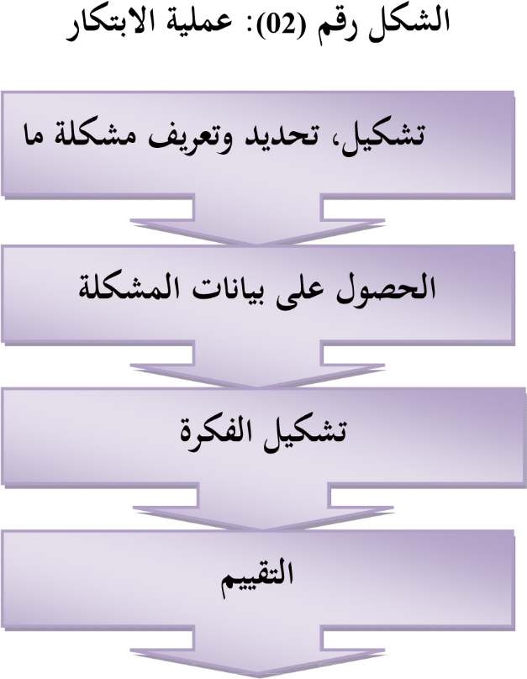

ويمكن النظر إلى الفعل الابتكاري على أنه موسع، عملية متغيرة بدلا من شيء يحدث في نقطة معينة في الوقت. يرى Csikszentmihalyi في 1999 الابتكار كعملية منهجية تتألف من أفراد منشأ الفكرة ،وحراس البوابة الذين يمثلون اال أو اتمع، والثقافة أو اال الذي يحدث فيه الابتكار. ثم تتفاعل هذه العوامل من أجل التحقق من صحة الأفكار الجديدة. إن عرض الابتكار كعملية ذو قيمة كبيرة ولكنه يقترح أيضا تسلسل معين من الأحداث لا مفر منه. في الواقع قد لا يكون التقدم خطيا، في حين بعض المراحل قد يتم تجاوزها أو تحذف تماما. إن الاقتراحات البديلة القائمة على المقاربات الشاملة والشبكية Holistic and Network approaches) )تبدو الآن كبديل فعلي لفهم الابتكار في ريادة الأعمال؛ فمثلا، يمكن التوصل إلى فهم أفضل من خلال التركيز على تصور أكثر شمولية ومتعدد المستويات، حيث ستشكل المدخلات البيئية، المعرفية، التحفيزية والكفاءة الممارسة الإبتكارية.

- منظومة الريادة توسع السمات العامة الأساسية للريادي: استنادا إلى الكتابات المشتركة و الممارسات الرائدة يمكن تلخيص بعض السمات العامة الأساسية للريادي فيما يلي:
  - رغبة قوية و قدرة عالية على مواجهة المخاطر و التفاعل معها و تحمل نتائجها.
  - إرادة قوية لاستشراف المستقبل و وضع رؤية و تحديد أهداف.
  - قدرة عالية و جدارة سلوكية و مهنية لاتخاذ قرارات إستراتيجية جزئية.
  - مهارة عالية لرؤية الأحداث و الجاهزية الكافية المناسبة للتفاعل معها.
  - درجة عالية من الدقة في وضع خطط الأعمال و تحديد المهام و الالتزام بتنفيذها وفق ما هو مخطط.
  - التوجه العام بالأهداف و النتائج مع مرونة التفكير و التصرف لإنجاز الأهداف و تحقيق النتائج.
  - كفاءة عالية في تنظيم و إدارة الوقت و استثماره و تقليل الفرص الضائعة.
  - التمتع بعديد من سمات القيادة و قدرة عالية للتأثير على الآخرين و تحفيزهم و توجيههم.
  - درجة عالية من الثقة و التوازن النفسي و المهني في توظيف قدراته و توظيف قدرات الآخرين.
  - التمكن من عملية الإبداع و الابتكار ليكون دائما هو المبادئ والمبادر بتقديم الجديد وتطوير القائم المتعارف عليها.
- الريادة كعملية: يعتقد William Baygriv أن عملية الريادة تتضمن كل النشاطات والمهام المرتبطة بالفرص المدركة وجعل المنظمات تتبع هذه الفرص. تتكون عملية الريادة من عدة عناصر وفيما يلي ذكر لأهمها:
الريادي الفرصة الهيكل الموارد
الإستراتيجية وخطط العمل.
وحسب Davidsson يكمن التحدي في ربط العملية بخصائص الفكرة، البيئة والشخص؛ أي
الملاءمة بين العمليات والعناصر الأخرى للريادة والدرجة العالية من عدم الاكادة الموجودة في العملية، والمهم هنا هو اتخاذ خطوات صغيرة للأمام والبقاء منفتحين على فكرة المشروع وطريقة تطبقيها حتى يتم إيجاد المفهوم الذي يمكن أن ينجح فعلا.
8.أصناف مالكي -مسيري المؤسسات الصغيرة والمتوسطة الجزائرية: قليلة هي الدراسات التي اهتمت بتحديد صفات و خصائص مالكي- مسيري المؤسسات الصغيرة و المتوسطة الجزائرية، فحتى الآن لا يزال هناك الكثير من الغموض و الضبابية تحيط بطبيعة و طريقة إدارة المؤسسات الصغيرة و المتوسطة، و خصائص و سمات مسيري هذه المؤسسات.
فالدراسات التي تمحورا حول دراسة أصناف و خصائص مالكي- مسيري المؤسسات الصغيرة و المتوسطة الجزائرية توجهت نحو الافتراض بوجود نماذج و أصناف مختلفة لمسيري هذه المؤسسات، حيث يوجد نموذج من المسيرين ينتمون إلى جيل ما قبل سنوات 1990 يتبعون أسلوب تقليدي في الإدارة، و هو جيل يتميز بأنه ناضج أو في طريق النضج، أما الجيل الآخر و الذي يتميز بالعقلانية و الحداثة، و إدخال الطرق الحديثة في الإدارة (أثيرت هذه الفكرة لأول مرة من قبل Bouyacoub، لكن لم بتم إثباا عن طريق البحوث التجريبية).
دراسة ل .GilletA(2004): حاول الباحث في هذه الدراسة تحليل السلوك السوسيواقتصادي لمالكي-مسيري المؤسسات الصغيرة و المتوسطة الجزائرية، و ذلك بدراسة عينة مكونة من 02 ريادي يشرفون على إدارة مؤسسات تنتمي إلى قطاعات مختلفة (الصناعات الغذائية، النسيج، الإنشاء و الأشغال العمومية...الخ)، و قد اعتمد هذا الباحث في تصنيفه لمسيري المؤسسات الصغيرة و المتوسطة الجزائرية على عدة معايير منها:
درجة الارتباط مع العائلة، و الشبكة الاجتماعية، و كذلك علاقات العمل المختلفة (المسير و العامل).
طبيعة الممارسات الإدارية التي يستعملها مسيرو المؤسسات الصغيرة و المتوسطة الجزائرية (الأساليب الإدارية الحديثة في مقابل الإدارة التقليدية)، و كذلك درجة الابتكار و التوجه نحو خلق و إنشاء ممارسات و منتجات جديدة...الخ).
الخصائص و السمات الشخصية للمالك- المسير و رأسماله الاجتماعي.
توصل الباحث إلى أن هناك خمسة أصناف من مالكي-مسيري المؤسسات الصغيرة و المتوسطة الجزائرية، و ذلك كما يوضحه الجدول الموالي:

جدول رقم (05): أصناف مالكي-مسيري المؤسسات الصغيرة و المتوسطة الجزائرية حسب
A.GILLET
الخصائص | صنف الريادي
هذا الصنف كان إطار في مؤسسة عمومية، لديه مستوى تعليمي عال (يساوي أو يفوق البكالوريا)، كما أنه يملك خبرة مهنية طويلة، هذا الصنف من الرياديين كبير في السن (أكثر من 05 سنة)، الدوافع من إنشاءه لمؤسسته الخاصة متعددة، منها رغبته في تحقيق ربح، تحقيق دخل إضافي، و تحسين ظروف المعيشة لهو لأولاده، بالإضافة حبه لعمله و للمهنة التي يمارسها، و تكون له توجهات و ممارسات إدارية قائمة على السلطة الأبوية و على استغلال خبراته التي اكتسبها طيلة عمله في مؤسسة عمومية من أجل إنجاح مؤسسته و إنشاء روابط اجتماعية عائلية. | الريادي "الإطار"  L’entrepreneur  "Cadre"  42%

هذا الصنف من الرياديين عاش في المهجر (في فرنسا) فترة طويلة من الزمن، ثم قرر العودة بعد ذلك العودة إلى أرض الوطن، لديهم خبرة طويلة في النشاط التجاري أو ممارسة أنشطة أخرى، و عليه فهذا الصنف يعتمد على خبرته من أجل إنشاء مؤسسته، و تحقيق الاستقلالية، و تطوير كفاءاته، عمره يتجاوز 05 سنة .  هذا الصنف يستعمل الموارد الاقتصادية، خبراته المهنية (التكوين ،الكفاءة)، و الموارد الاجتماعية، و الحوافز المادية و المالية من أجل التقليل من بعض الصعوبات الإدارية. | الريادي  "المغترب"  L’entrepreneur  "migrant"  18%
هذا الصنف من الرياديين لديه مدة طويلة و هو يشتغل كعامل، و خلال أواسط التسعينات نجح في إنشاء مؤسسته الخاصة في اال الذي كان يشتغل فيه (مثل التشييد و الأشغال العمومية)، و عليه فهو يستعمل معرفته العمل، شبكاته العائلية و المهنية من أجل التقليل من الصعوبات الإدارية، ليده مستو تعليمي بكالوريا أو أقل.  هذا الصنف على عكس الريادي "الإطار"، قام بإنشاء مؤسسته الخاصة بسبب فقدانه لعمله، أو هي وسيلة لحمايته في حالة تعرضه للبطالة مستقبلا. | الريادي "العامل"  L’entrepreneur  "Ouvrier"  6%
هذا الصنف لديه خلفية عائلية ريادية، حيث أن والده كان ريادي ،يتميز هذا الصنف بالحضور القوي للعائلة، و التقاليد التجارية و الريادية الطويلة، الموارد المستعملة في الأساس هي الموارد العائلية التي تسمح بتقديم المساعدات الاقتصادية،ولكن أيضا بمشاركة الشبكات الاجتماعية، و يتضمن ثلاث أصناف:  - الصنف الأول: حيث نجد المسيرين الجدد الشباب في المؤسسات الصغيرة و المتوسطة القديمة (أنشئت في إطار قانون الاستثمار 1966)، و هذا الصنف يملك مستوى تعليمي عال (بكالوريا+ ثلاث سنوات و أكثر)، لدى هذا الريادي رغبة قوية في إحداث التغيير، و | الريادي  "الوريث"  L’entrepreneur  "héritier"  23%

بالتالي فهو يترجم ذلك في سلوكيات تنعكس على أنشطة المؤسسة، و هي سلوكيات قد لا تتوافق مع تقاليد العائلة (مثل التوظيف على أساس الكفاءة، الانضباط، عقلنة تنظيم العمل...الخ) و عليه فليس من المستبعد أن نجد لدى العديد من المؤسسات صراعات أجيال بين الأب و الابن الذي يسعى لعقلنة أساليب الإدارة.
- الصنف الثاني: و هنا نجد الصنف من مسيري المؤسسات الصغيرة و المتوسطة الأكبر سنا (بين 04 و 54 سنة)، و الذي ورث المؤسسة من الأب منذ أكثر من 51 سنة، تعلم المهنة من الأب في إطار المؤسسة ،لدى هذا الصنف مستوى تعليمي منخفض (الابتدائية أو المتوسطة)، دوافعه هي المحافظة على التقاليد العائلية التي تم إنشاؤها على مستوى المؤسسة، و الحفاظ على سمعة المؤسسة بدلا من البحث عن التغيير ،كما مستوى و نوع التكوين الأساسي للرياديين من هذا الصنف الذين لديهم مسار مهني في الخارج متنوع.
- الصنف الثالث: و يضم هذا الصنف الرياديين الشباب الذين أنشأوا-انطلاقا من أواخر التسعينات- مؤسسات جديدة و ذلك بدفع من الأب الذي كان ريادي، فالأب لديه دور مهم في تحويل الخبرة الريادية إلى الابن، و لا يملك جميع الرياديين من هذا الصنف مستوى مرتفع في التكوين الأساسي، أما دوافعه من إنشاء المؤسسة هي الاستقلالية و التحرر، أما أهدافه فتتمثل في مواصلة المسار الريادي الأبوي بدون أن يكون جزءا من استمرارية الصرامة الأبوية، المساعدة المالية من الدولة أو من البنوك من أجل تكوين رأس المال الأساسي ليست نادرة.
هذا الصنف من الرياديين لديهم مستوى تعليمي ضعيف (ابتدائي أو متوسطة)، هم في سن الخمسين، قاموا بإنشاء مؤسسام الخاصة عندما كانوا شبابا (في سنوات السبعينات)، و المؤسسة التي يديرها اليوم | الريادي  التقليدي  L’entrepreneur  "traditionnel"
ليست بالضرورة الأولى التي يديرها، هذا الصنف لديه خبرة طويلة في مجال الأعمال ،و لديه تقاليد تجارية عائلية أكثر من الأصناف السابقة ،دافعه من وراء إنشاء هذه المؤسسة هو امتلاك و إدارة مؤسسة موجهة نحو العائلة أو أعضاء العائلة، و ذلك من أجل توفير مناصب عمل لهم دون الحاجة للذهاب للعمل لدى الآخرين، الموارد المفضلة بشكل أساسي هي العائلة و الشبكات الاجتماعية. | 11%

9.روح المقاولاتية
لقد ازداد اهتمام الباحثين بدراسة روح المقاولاتية نظرا لأهميتها الكبيرة في تدعيم وتشجيع المقاولاتية ،ولأن المصطلح ما زال محل البحث لم يتم التوصل إلى اتفاق حول إيجاد تعريف موحد وشامل له.
فحسب Jarniou-Leger لا يجب الخلط بين روح المقاولاتية وروح المؤسسة فلكل منهما مفهومه الخاص به ، فروح المؤسسـة تتمثـل في مجمـوع المواقـف الايجابيـة تجـاه المؤسسـة والمقـاول، أمـا عـن روح المقاولاتيـة فهـي تنتقـد التصـور الـذي يعتبرهـا عمليـة التعـرف علـى الفـرص وجمـع المـوارد الكافيـة ذات الطبيعـة المختلفـة مـن أجـل تحويلهـا إلى مؤسسـات، بـل يجـب أن ينظر إلى هذه العملية كنتيجة ممكنة التحقق لروح المقاولاتية وليس كمفهوم لها.
حيث ترتبط روح المقاولاتية بالدرجة الأولى بأخذ المبادرة والعمل أو الانتقال للتطبيق، فالأفراد الذين يتمتعون بروح المقاولاتية يمتلكون العزيمة على تجريب أشياء جديدة، أو على انجاز الأعمال بطريقـة مختلفـة وذلـك بسـبب بسـيط يكمـن في وجود إمكانية للتغيير، وليس بالضرورة أن يكون لهؤلاء الأفراد الرغبة في إنشاء مؤسسـتهم الخاصـة، ولا حـتى في الـدخول في مسار مقاولاتي، فهم يهدفون بالدرجة الأولى إلى تطوير قدرة للتعامل مع التغيير، لاختبار وتجريب أفكـارهم والتعامـل بكثـير من الانفتاح والمرونة.
وحسـب التعريـف المقـدم مـن مجموعـة مـن المختصـين في الاتحـاد الأوروبي المكلفـين بتـدريس المقاولاتيـة، يجـب أن لا تنحصـر روح المقاولاتية فقط في عملية إنشاء المؤسسات، بـل يجـب النظـر إليهـا كموقـف عـام يمكـن اسـتعماله بفائـدة مـن طـرف كـل فرد في حياته اليومية وفي كـل النشـاطات المهنيـة. ولـذلك لا يجـب حصـر روح المقاولاتيـة في مجموعـة الوسـائل والتقنيـات الـتي تسمح بالانطلاق في نشاط تجاري لأا تتعلق قبل كل شيء بالمبادرة والعمل .
إذن روح المقاولاتيـة هـي عبـارة واسعة الـدلالات والمعـاني تتعـدى في مفهومها عمليـة إنشـاء المؤسسـات الفردية، لتشـمل تطـوير الكفـاءات الفرديـة في تقبـل إمكانيـة التغيـير بـروح منفتحـة ممـا يمكـن الأفـراد مـن تطـوير أنفسـهم، واكتسـاب مهـارات جديـدة ناتجـة عـن الانتقـال للميـدان العلمـي وتجريـب الأفكـار الجديـدة ،وبالتـالي كسـر حـاجز الخـوف مـن التغيـير واكتساب مرونة في التعامل مع المستجدات.

.IIالفرص المقاولاتية:
المقاولاتية هي نشاط يتضمن اكتشاف، تقييم واستغلال الفرص من أجل طرح منتجات وخدمات جديدة، طرق تنظيم، أسواق، عمليات ومواد أولية من خلال تنظيم الجهود التي لم تكن موجودة في السابق.
يظهر الجدول الموالي التيار الأساسي للبحث من أجل معرفة الفرصة المقاولاتية. يعتبر هذا الجدول مراجعة لأدبيات الموضوع، كما عبرت الخانة الرابعة الممثلة بمستوى الفحص إلى مدى مساهمة المؤلف من المنظور الفردي أو البيئي للموضوع.
جدول رقم( 06): مراجعة أدبيات التعرف على الفرص

السنة | المؤلف | المساهمة | مستوى الفحص
1934 | (Schumpeter) | رواد الأعم ال يخلق ون الف رص ع ن طريق تعطيل التوازن في السوق. | فردي
1945 | (Hayek) | المشكلة الاقتصادية ليست مجرد
 |  | كيفية تخصيص الموارد؛ بل هو مشكلة استخدام المعرفة. لا تعطى | فردي

 |  | المعرفة في مجملها لأي شخص.
1949 | (von Mises) | داف ع رواد الأعم ال للبح ث ع ن الفرص هو الربح. | فردي
1973 | (I. Kirzner) | اليقظة، ليس مجرد حيازة المعلومات يساعد الفرد على التعرف واستغلال الفرص. | فردي وبيئي
1979 | (Vesper) | تجربة العمل ،والهوايات، والشبكات ،والبحث المنهجي يؤدي إلى التعرف على الفرص. | فردي وبيئي
1985 | (Drucker) | الف رص ه ي الابتك ارات ال تي تحدث بسبب التغيرات في هيكل الص ناعة، والطل ب، والأح داث  الخارجية ،والجوانب الديموغرافية . | بيئي
1985 | (I. Kirzner) | اليقظة تساعد علـى التعـرف علـى الفرص والاستغلال؛ أا" تبرز في الوق ت المح دد ال ذي يج ب في ه اتخاذ القرارات." | فردي
1988 | (Bird & Jelinek) | المخططات، النماذج العقلية ، والتعرف على الفرص. | فردي
1988 | (Katz & Gartner) | نية الريادة والتعرف. | فردي
1990 | (Christensen & Peterson) | جنبا إلى جنب مع السوق والمعرفة التكنولوجية، مشاكل محددة واللقاءات الاجتماعية غالبا ما تكون مصدرا لأفكار المشاريع. | بيئي
1991 | (Shaver & Scott) | س يكولوجية إنش اء مش روع جديد. | فردي

1992 | (C. Gaglio & Taub) | إن مزيج مـا قبـل التعـرف والمكـون م ن الق وى البيئي ة والتكنولوجي ة والاجتماعي ة والاقتص ادية والثقافي ة والشخص ية ي ؤدي إلى التعرف على الفرصة. | فردي
1994 | (Bhave) | الظروف الخارجية و / أو الرغبة في بدء الأعمال التجارية تحفيز لعملية بحث واعية. | فردي وبيئي
1996 | (Hamel &  Prahalad) | يج ب أن تس اعد الخ برة الواس عة والق درة عل ى ال تعلم والتكي ف الأف راد عل ى التع رف عل ى الفرص.. | فردي
1997 | (Venkataraman) | وينبغ ي أن يك ون التع رف عل ى الف رص وإمكاني ة التع رف عل ى الفرص جزءا مما يميز الريادة في الحقل العلمي. | فردي
1997 | (C. Gaglio) | استعراض مفصل ونقد للتعرف على الفرص. | مراجعة الأدبيات
1997 | (I. M. Kirzner) | مقارن ة ح ول رأي ك ل م ن ش امبتر وكيرزن ر ح ول الري ادي والفرصة. | مراجعة الأدبيات
1999 | (Timmons) | دور الخ برة في التع رف عل ى الفرص. | فردي
1999 | (De Koning) | الأفكار الأولية تأتي من المسح المستمر للمعلومات دون هدف محدد . | فردي وبيئي
2000 | (Shane &  Venkataraman) | وينبغ ي أن تم ري ادة الأعم ال | فردي وبيئي
 |  | بمصادر الفرص والفرد.
2000 | (Krueger) | دور النية في تنمية الفرص. | فردي
2001 | (Ireland, Hitt, & et.al.) | الاختلاف ات ب ين البح ث ع ن الفرص وسلوك البحث عن ميزة. | فردي
2001 | (C. M. Gaglio & Katz) | اليقظ ة ه و المح رك ال ذي ي دفع للتعرف على الفرص. | فردي
2003 | (Ardichvili, Cardozo, & Ray) | بن اء نظري ة باس تخدام الس مات الشخص ية، والش بكات  الاجتماعي ة، والمعرف ة المس بقة كعوامل تسبق حدوث اليقظة. | فردي
2004 | (Sarasvathy,  Venkataraman,  Dew, &  Velamuri, 2004) | تعتمد ثلاثة وجهات نظـر حـو ل الف رص الريادي ة عل ى عملي ة السوق: التخصص، الاكتشاف والإبداع. | فردي وبيئي
2007 | (Casson & Wadeson) | الفرصة هي مشروع غير مستغل وم درك م ن ط رف الفـرد، وال تي تستحضر فكرة العمل العقلاني. | فردي

وكما هو مبين في الجدول السابق، فقد تم تسليط الضوء على مصادر الفرص. معظم البحوث المتعلقة بالتعرف على الفرص تركز على الفرد وعدد قليل جدا جلب الفرد والبيئة معا. في" نظرية عامة لريادة الأعمال" شين، يشجع الباحثين على التركيز في ريادة الأعمال على علاقة الفرد بالفرصة. هذه "العلاقة" هو مكان معقد، حيث يتفاعل الفرد وبيئته. وتعتمد طريقة تفاعلها على الموارد التي يملكها الفرد والموارد المتاحة في البيئة. ومع اجتماع العديد من العوامل أين توجد فرص تنظيم المشاريع وهل هي مدركة أم لا.

1.مصادر الفرص:
إذا كانت الفرص لها دور أساسي في ريادة الأعمال، من أين تأتي وما هي خصائصها؟ وقد صنف الباحثون مصادر فرص تنظيم المشاريع بطرق عديدة مختلفة: من خلال اال - علم النفس، علم الاجتماع، الاقتصاد والإدارة ومستوى التحليل( جزئي، متوسط، كلي)، حسب المشهد المؤسسي، وعوامل الطلب والعرض (السوق) ، والسياسة الحكومية. وفي كل تخصص، هناك عاملان يتفاعلان باستمرار: الفرد والبيئة. جوزيف شومبيتر Joseph Schumpeter وإسرائيل كيرسنر Israel Kirzner لهما منظورين حول كيفية حدوث هذا التفاعل، أي نوع من ريادة الأعمال يتم إنشاؤها والفوائد التي يتحصل عليها للمجتمع. يأخذ شومبيتر وجهة نظر إبداعية حيث توفر الفرص إمكانية خلق وسائل جديدة (الأطر) وكذلك ايات جديدة. وهذه الفرص جديدة ومبتكرة ولديها القدرة على تحويل الاقتصاديات وزيادة الإنتاج الوطني والعمالة. ويرى كيرسنر أن الفرص موجودة دائما وتحتاج إلى اكتشافها لأا تنشأ بسبب اختلال السوق الحالي. الشرط الأساسي لهذا النوع من ريادة الأعمال هو اليقظة من جانب الفرد.

Schumpeter فرص .1.1
تم تصنيف رائد الأعمال المبتكر لأول مرة من قبل الاقتصادي جوزيف شومبيتر (شومبيتر ،1934). وأعرب عن اعتقاده بأن النشاط الريادي هو مصدر الابتكار في الاقتصاد. ومن ثم، فإن الدور الخاص لصاحب المشروع هو حفز النمو الاقتصادي من خلال تدمير الطرق الراسخة التي عفا عليها الزمن. وقد صاغ مصطلح "التدمير الخلاق" لوصف هذه العملية. في رأي شومبيتر، رجل الأعمال يجلب الاختلال في السوق، وبالتالي فتح المزيد من فرص تنظيم المشاريع بسبب هذا التحول. علاوة على ذلك، يوضح شومبيتر أن مصادر الفرص لهذا النوع من ريادة الأعمال موجودة في: التغ يرات التكنولوجية، التغيرات السياسية / التنظيمية والتغيرات الاجتماعية الديموغرافية (شومبيتر ،1947). وقد أظهرت الدراسات أن أشكالا جديدة من روح المبادرة تزيد من الناتج الوطني، وتدعم نمو الوظائف ،وتحول الصناعات بأكملها إلى حدود تكنولوجية جديدة( جيم ،2006 ) مثل هذا النوع من العمل الريادي مثير ومبتكر والنتيجة هي، أنه يظهر فقط في حالات نادرة للغاية. ولا بد من وجود العديد من العوامل: سيادة القانون، والبيئة المؤسسية القوية، وتكنولوجيا المعلومات والاتصالات المتطورة، وارتفاع مستويات التعليم، وارتفاع مستويات الدخل، و التموقع في المناطق الحضرية الكبيرة، والأسواق المتنوعة ،والهياكل الصناعية المتقدمة ،... الخ. وبسبب الأثر الكبير والظاهر لهذا الشكل من روح المبادرة، فقد استحوذ أيضا على اهتمام الباحثين وصانعي السياسات، إلى حد كبير.

Kirzner فرص.2.1
ويأتي شكل الغير مبتكر من الريادة من اعتقاد إسحاق كيرزنر أن الفرص لا يتم إنشاؤها من قبل الأفراد خاصة ولكن متاحة بسهولة في اتمع إلى أي شخص لديه "اليقظة" للتعرف عليها. ويعتقد أن الفرص تحدث لأن السوق في حالة من عدم التوازن بسبب أطر صنع القرار الخاطئة، وهذا بدوره، يخلق النقائص والفوائض. وفي هذه النقائص والفوائض يمكن العثور على فرص تنظيم المشاريع. فبدلا من كونه مبتكرا لفرص مثل الريادي من منظور شامبتير، فهو مكتشف للفرص.
وخلافا لرجل أعمال شومبيتر، فإن اال ليس لديه تصنيف لمصادر الفرصة لرجل أعمال كيرزنير. ويعتقد أن مصادر الفرص للأشكال الغير مبتكرة من ريادة الأعمال هي" غير منطقية " جدا ليتم التقاطها (شين، 2003). حتى أن بعض الباحثين يدعون ريادة الأعمال كيرزنير شكل "ضعيف" من أشكال الريادة، بالمقابل، ريادة شومبيتر تعتبر شكل "قوي" من الريادة.

و الجدول الموالي يوضح خصائص الفرص لكل من Schumpeter وKirzner
جدول رقم( 07): الفرص لكل من Schumpeter وKirzner

الفرص من منظور Schumpeter | الفرص من منظور Kirzner
غير متوازنة | متوازنة
تستدعي معلومات جديدة | لا تستدعي معلومات جديدة
أكثر إبداعية | أقل إبداعية
نادرة | شائعة
تتضمن خلق الفرصة | محصورة في الكشف عن الفرصة

2.العوامل الفردية المؤثرة على اكتشاف واستغلال الفرص
يمر رجل الأعمال بعمليتين مهمتين - اكتشاف الفرص واستغلال تلك الفرص. في كلتا العمليتين ،يشرك رجل الأعمال سمات شخصيته (العوامل النفسية) ومجموعة القدرات (العوامل غير النفسية) لبدء مشروع جديد. البحوث السابقة لديها أدلة بأن هناك سمات شخصية وقدرات معينة تشجع، ولكن ليست عوامل مقررة، لاكتشاف واستغلال الفرص. ويبين الجدولان المواليان السمات والقدرات التي تشجع عملية تنظيم المشاريع..

جدول رقم( 08): العوامل الفردية المؤثرة على عملية الاكتشاف
العوامل الغير نفسية | العوامل النفسية
تجارب الحياة السابقة | القدرة الاستيعابية
حجم الشبكة الاجتماعية | التعرف على الروابط السببية
 | القدرة على تصنيف المعلومات
 | صنع العلاقة / نمط
 | فهم العمليات
 | تقييم المعلومات بدقة

جدول رقم( 09): العوامل الفردية المؤثرة على عملية الاستغلال

العوامل الغير نفسية | العوامل النفسية
تكلفة الفرصة | الانبساط
زوج عامل | الحاجة للانجاز
مستوى تعليم عالي | المخاطرة
الخبرة المهنية | الرغبة في الاستقلالية
خبرة عامة حول الأعمال | وحدة التحكم
الخبرة الوظيفية | الفعالية الذاتية
الخبرة الصناعية | ثقة مفرطة
الخبرة في بدأ مشروع | الحدس
وجود قدوة

خلال عملية الاكتشاف هناك أمران مهمان: العوامل غير النفسية التي تعطي الفرد قدرة أفضل للوصول للمعلومات والعوامل النفسية المرتبطة بالقدرات المعرفية (الجدول 08). كما أن عملية الاستغلال على المستوى الفردي لها أيضا عوامل نفسية وغير نفسية مدرجة في الجدول 09.

3.العوامل البيئية المؤثرة على اكتشاف واستغلال الفرص
ومن المعروف أن الظروف البيئية، مثل العوامل الاقتصادية والسياسية والصناعية والديموغرافية والثقافية ،تخلق أو تضعف مستوى تواجد الفرص لأصحاب المشاريع. وهي موضحة في الجدول 10، وتمت دراستها بمزيد من التفصيل أدناه.

1.3. الظروف الاقتصادية المؤثرة على الفرص المقاولاتية
وتوجد ريادة الأعمال في ظل أي ظروف اقتصادية. وتؤثر حالة الاقتصاد على ميل وشكل النشاط الريادي. ويمكن أن تكمن نتيجة المقاولاتية في طرفين متطرفين؛ من مبتكر، وسوق واقتصاد متحول نحو المغامرة أو على الطرف الآخر ، وهو شكل غير قانوني فاسد من المغامرة، وبطبيعة الحال، وكل شيء بينهما. الظروف الاقتصادية التي تؤثر على نوع الفرص المتاحة هي: استقرار ظروف الاقتصاد الكلي ومستوى النمو الاقتصادي ومستويات العمالة وتفاوت الدخل وتوافر رأس المال والضرائب.
جدول رقم( 10): الظروف الاقتصادية المؤثرة على الفرص المقاولاتية

الظرف | الأثر على الفرص
البيئة الاقتصادية
الظروف الاقتصادية المستقرة والنمو الاقتصادي | يمكن أن يزيد أو ينقص
البطالة | يمكن أن يزيد أو ينقص
التفاوت في الدخل | يمكن أن يزيد أو ينقص
توافر رأس المال | يمكن أن يزيد أو ينقص
ارتفاع الضرائب | ينقص

وعندما تعايش أمة أو منطقة ما ظروف اقتصادية كلية مستقرة ونمو اقتصادي مستدام، كلما زاد احتمال ظهور شكل ريادة الأعمال ذو القيمة العالية للمجتمع( جيم، 2006 ). في كثير من الأحيان في مثل هذه البيئات، وانخفاض القيمة، ريادة الأعمال منخفضة الابتكار تنخفض لصالح التوظيف والقيمة العالية، وتزيد ريادة الأعمال المبتكرة بسبب تحسن الظروف البيئية بما فيه الكفاية لتوفير موارد ذات قيمة أعلى.

ويرتبط أثر التوظيف على ريادة الأعمال ارتباطا وثيقا ومباشرا بمعدل الأجور. إن تفسير الاختلافات المكانية في تشكيلات الشركات الجديدة ، ويرى ستوري (1994) بأنه إذا كانت معدلات البطالة مرتفعة، فإن الأفراد أكثر عرضة للنظر في فرص العمل الذاتي. ولكنه يشير أيضا إلى أن ارتفاع معدلات البطالة يعكس الافتقار إلى المرونة الاقتصادية، وربما "الافتقار إلى المشاريع" لدى السكان الذين يقودون إلى نقص الطلب. وبالتالي، هناك سببية ثنائية الاتجاه حيث يمكن للبطالة المرتفعة أن تحفز مستويات ريادة الأعمال بسبب عدم توفر فرص عمل أخرى، ومن ناحية أخرى، يمكن لمستويات البطالة المنخفضة أن تزيد مستويات ريادة الأعمال بسبب اقتصاد قوي ومرن.

ويمكن أن يؤثر التفاوت في الدخل على المقاولاتية من جانب العرض والطلب في مجال ريادة الأعمال (فيرهيول وآخرون ،2001). وبالنظر إلى جانب العرض، يمكن أن يؤدي التفاوت في الدخل المرتفع إلى دفع أصحاب الأجور المتدنية إلى العمل الحر، لأن تكاليف فرصهم في مجال ريادة الأعمال منخفضة. وبالنسبة للأشخاص الذين هم على وشك الفقر، يمكن أن يكون بدء الأعمال التجارية الملاذ الأخير للبقاء في شكل من أشكال الاعتماد على الذات. كما أن التفاوت في الدخل المرتفع يمكن أن يشجع الأثرياء على بدء نشاط تجاري بسبب انخفاض المخاطر في إيجاد واستخدام رأس المال المالي (Financial
.(capital

ومن جانب الطلب، يشجع التفاوت الكبير في الدخل في دولة ما على تنوع السلع والخدمات في السوق. ويسعى الأثرياء للحصول على الاحتياجات الأساسية والمنتجات الفاخرة بينما يركز الفقراء على الاحتياجات الأساسية ومنتجات الكفاف. وبينما لاحظت إلماكوناس و كانياينن و لمي (1999) 02 بلدا من بلدان منظمة التعاون والتنمية في الميدان الاقتصادي أن تفاوت الدخل يؤثر تأثيرا إيجابيا على مباشرة الأعمال الحرة في بلد ما. وجد بوسما، و وينكرز، و دي ويت، و زوينكلز (2000) تفاوت في الدخل ليكون له تأثير إيجابي على العمل الحر في دراسة سلسلة زمنية أجريت في هولندا.
ونرى أن التفاوت في الدخل يشجع ريادة الأعمال من منظور العرض والطلب. ومع ذلك، فإن زيادة ريادة الأعمال لا تزال تشجع على التفا وت في الدخل بسبب مختلف أشكال الأعمال التي ينشئها الأثرياء والفقراء. وفي دراسة أجرا منظمة التعاون والتنمية في الميدان الاقتصادي، توجد أدلة تجريبية تبين أن هناك تفاوتا أكبر في الدخل بين العاملين لحسام الخاص أكثر مما هو بين العاملين بأجر (منظمة التعاون والتنمية في الميدان الاقتصادي ،2000).

2.3. الظروف السياسية المؤثرة على الفرص المقاولاتية

وللحكومة دور متعدد الأوجه في تشجيع تنمية المقاولاتية. أولا، يمكن تقييم نوعية حكومة أمة ما من خلال مدى قوة سيادة القانون في البلاد فضلا عن حقوق الملكية الخاصة. هذه هي الأسس اللازمة لتطوير ريادة الأعمال. ثانيا ،لدى الحكومات دور تصحيحي في السوق حيث تتدخل بشكل مثالي عندما تفشل الأسواق. ويحدث فشل السوق عندما يكون هناك مستوى عال من تركيز السوق يخلق الكارتلات أو الاحتكارات التي تخرب المنافسة عندما تركز الموارد في المناطق الحضرية التي تترك المحيطات فقيرة، عندما توجد تباينات في المعلومات، عندما تكون الأسواق غائبة أو مختلة، وفي خصخصة السلع الجماعية ( ستوري ،1994). ويمكن للحكومة أن تؤثر على ما إذا كانت المنافسة لا تزال غير مرتبطة ا مما يؤدي إلى تخصيص الموارد بكفاءة. ويمكنهم القيام بذلك عن طريق تشجيع الوكلاء الاقتصاديين على التصرف بإنصاف في توزيع الدخل، ودفع الضرائب، والوفاء ببنود العقود. وبما أن عوامل السياسة لها تأثير كبير ومتعدد المستويات على ريادة الأعمال، ، فإن الجدول الموالي يقدم ملخصا بشأن سياسة الحكومة التي تؤثر على فرص ريادة الأعمال. ويقدم هذا القسم الفرعي لمحة موجزة عن آثار سياسة الاقتصاد الكلي، والترخيص، والإفلاس، وإلغاء الضوابط التنظيمية، وسياسات الموارد، والسياسات المتصلة بالصناعة المتعلقة بفرص تنظيم المشاريع.
جدول رقم( 11): الظروف السياسية المؤثرة على الفرص المقاولاتية

الظرف | الأثر على الفرص
سيادة القانون / حقوق الملكية | يزيد
سياسات الاقتصاد الكلي | متوقف على
سياسات الترخيص والإفلاس | يزيد
رفع القيود | يزيد
سياسات الموارد | يزيد
السياسات القطاعية | يزيد
اللامركزية في السلطة | يزيد

3.3. ظروف الصناعة المؤثرة على الفرص المقاولاتية

وهناك ظروف معينة في الصناعات تشجع أو تثبط الفرص المقاولاتية. ويبين الجدول الموالي ما هي المعرفة والطلب والظروف الهيكلية التي تؤثر على الفرص وكيفية تأثيرها عليها.

جدول رقم( 12):ظروف الصناعة المؤثرة على الفرص المقاولاتية
الظرف | الأثر على الفرص
ظروف المعرفة
كثافة البحث والتطوير، التنمية التكنولوجية | يوفر أسواق جديدة، المنتجات، طرق تنظيم ، التكنولوجيا والمواد الأولية
مكان الابتكار | يشجع القطاع العام، والبحوث الجامعية، وتداعيات البحث والتطوير الشركات الجديدة
قوة البراءات | .حماية براءات الاختراع القوية تدعم شركات جديدة
ظروف الطلب
حجم السوق | الأسواق الكبيرة توفر المزيد من الفرص
نمو السوق | الأسواق المتنامية توفر الطلب الزائد
تجزئة السوق | ويزيد التقسيم من الفرص بسبب استغلال المؤسسات الصغيرة للمنافذ
هيكل الصناعة
الهيكل | اقتصاد الخدمة، العرضية، مجموعات تشجع المشاريع الجديدة
عمر الصناعة | العمر يقلل الفرص للشركات الجديدة
التصميم المهيمن | الصناعات التي تتشارك في تصميم مهيمن لديها فرص أقل
تركيز الصناعة | .الكثافة تزيد من احتمال فشل المشروع
الربحية | .وتشجع هوامش الربح المرتفعة الشركات الجديدة
تكاليف المدخلات | وانخفاض تكاليف المدخلات يشجع الشركات الجديدة
كثافة رأس المال | ويدعم انخفاض كثافة رأس المال الشركات الجديدة
كثافة الإعلان | وتدعم كثافة الإعلانات المنخفضة الشركات الجديدة
حجم متوسط للشركة | وتشجع أحجام الشركات الصغيرة الداخلين الجدد

4.3. الظروف الديموغرافية والثقافية المؤثرة على الفرص المقاولاتية

ويوضح الجدول الموالي الظروف الديموغرافية والثقافية التي تؤثر على الفرص المقاولاتية.
جدول رقم( 13):الظروف الديموغرافية والثقافية المؤثرة على الفرص المقاولاتية

الظروف الديموغرافية والثقافية | الأثر على الفرص
الظروف الديموغرافية
النمو السكاني | يزيد
الكثافة السكانية والعمران | يزيد
الهجرة وتنقل السكان | يزيد/ ينقص
البنية التحتية التعليمية | يزيد/ ينقص
الظروف الثقافية
القبول الاجتماعي للمقاولاتية | وكلما ازداد القبول، سيزيد احتمال  .استغلال الفرص
الاتجاهات نحو الفشل والإفلاس | كلما كان الموقف أكثر سلبية، سيزيد احتمال استغلال الفرص
البيروقراطية والفساد | يقلل من الفرص التي يستغلها أصحاب المشاريع المشروعة
التقاليد | يزيد/ ينقص
رأس المال الاجتماعي | الزيادات بسبب التعاون والثقة
بعد القوة | يعتمد على السياق
تجنب عدم اليقين | يعتمد على السياق
الذكورية | يعتمد على السياق
الفردية | يعتمد على السياق

III. خطوات عمل مشروع:
وتتمثل خطوات عمل مشروع فيما يلي:
.1 طرح وتقييم الأفكار وتصميم نموذج العمل
.2 فهم السوق والعملاء
.3 تمويل المشروع
.4 ٕإدارة وبناء المشروع
.5 تنمية وتوسعة المشروع

1.طرح وتقييم الأفكار وتصميم نموذج العمل:
1.1. طرح وتقييم الأفكار:

من أين تأتي الأفكار الجيدة؟ كيف تقيم فكرة مشروع؟
كيف نحكم على أن الفكرة قابلة للاستثمار؟ كيف تطور الفكرة إلى نموذج للعمل؟ كيف تخطط لمشروعك؟
ما الذي يجعل فكرة ما صالحة لأن تنجح؟ ما الذي يجعل فكرة مشروعك ناجحة؟

أسباب النجاح:
-سوق كبير؛
-حواجز الدخول) يجب ان تتوفر في المشاريع الجديدة(؛
-فريق العمل القوي؛
-شبكة اتصالات قوية؛
-المعرفة.

كيف تأتي الأفكار الجيدة لمشروعك؟ وهناك مصدرين:
حل المشكلة (وجود فكرة او مشروع لحل مشكلة في السوق مثل : إيجاد تطبيق لحل مشكلة الزحمة في الطرق)؛
تغطية احتياج او نقص في السوق مثل تغطية الاحتياج الى توزيع المنتجات او المشاريع .

كيف تقيم فكرة مشروعك؟
من خلال طرح عدة أفكار لمشاريع معينة بحيث يجب أن نقوم بتقييم هذه الأفكار .هناك ثلاث معايير لتقييم الأفكار:
هل قاعدة العملاء – السوق كافي – يجب أن نعرف حجم السوق؛
قدرة الدفاع عن السوق – حواجز الدخول– أي هل يمكن لأي شخص آخر أن يقلد هذا المشروع .وكيف يمكنني أن أدافع عن هذا السوق؛
القدرة على تنفيذ هذه الأفكار او المشروع بناء على المعارف والموارد المتاحة أمامي .

الجزء الثاني من نجاح المشروع مرتبط عند تقييمه بإمكانية تطوير الأفكار من خلال عدة نقاط:
التكلم مع العملاء؛
استخدام منهجية تجربة المنتج في السوق) نموذج للمنتج (وانتظار رد فعل من العملاء؛
في كل مرحلة شركة وتطورها .هل أكمل بنفس المنهج أو تغيير المنهج المتبع . وهذا بناء على رد فعل السوق (العملاء) لهذا يجب أن تكون هناك مرونة لإمكانية التغير (التجربة والتعلم).
هل فكرتك قابلة للاستثمار؟
عقلية المستثمر :هل هناك احد آخر( شخص آخر) يمكن أن يستثمر في هذه الفكرة وهل سيضع هذا المستثمر أمواله في هذا المشروع.

لكن يجب أن نعرف كيف يفكر المستثمر:
الموازنة بين المخاطرة والعائد؛
الثقة (سمعة الشخص صاحب المشروع)؛ رائد الأعمال وقدرته على تنفيذ الفكرة؛ التقييم المالي للشركة في مرحلة الفكرة.

2.1. نموذج العمل التجاري Business Model كيف تطور فكرتك إلى نم و ذج عمل تجاري:
الفكرة تدور حول إيجاد قيمة مقترحة م الشركات والعملاء واتمع بأسره، أي حول استبدال أساليب قديمة عفا عنها الزمن .لقد أوجدت شركة أبل نموذج عمل جديد ومبتكرا عندما أطلقت جهاز الوسائط المتعددة الرقمي iPod ومتجر iTunes الإلكتروني .وقد حولا معا الشركة إلى قوة مسيطرة في سوق الموسيقى على الانترنت .
لقد وفرت شركة سكايب skype اتصالات عالمية بأسعار زهيدة واتصالات مجانية من سكايب إلى سكايب وذلك ضمن نموذج عمل مبتكر مبني على أساس ما يسمى بتقنية الند للند. فقد صار برنامج سكايب حاليا اكبر ناقل على مستوى العالم لحركة الاتصالات الصوتية. أما برنامج زيب كار Zipcar فإنه يعفي سكان المدينة من الحاجة إلى تملك سيارة وذلك عبر توفير خدمة تأجير السيارات بالساعة أو باليوم بموجب نظام عضوية مقابل رسوم اشتراك .إنه نموذج أعمال يأتي استجابة لاحتياجات حديثة للمستخدمين.

كيف تطور فكرتك إلى نموذج عمل تجاري؟

من خلال: مخطط نموذج العمل التجاري The Business Model Canvas وهو عبارة عن لغة مشتركة لوصف نماذج الأعمال التجارية وتصورها، تقديرها وتغييرها.
حيث يحدد نموذج العمل التجاري الأسلوب الذي تتبعه المنشأة في خلق قيمة ما وتحقيقها والاستفادة منها.
نموذج العمل التجاري يحدد انطلاقا من تحديد ما يعرف ب حجارة البناء التسعة وهي:
شكل رقم (30): الأحجار التسعة لنموذج العمل التجاري
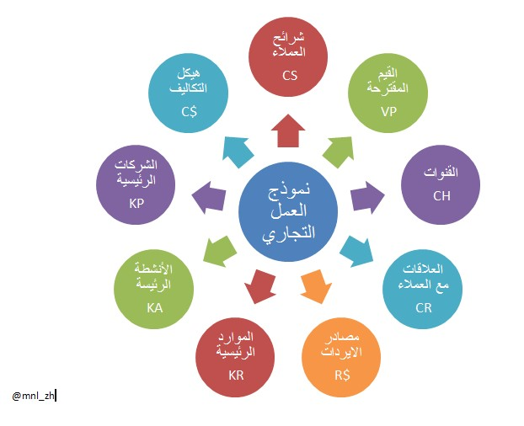

شكل رقم (₀₄): شكل الأحجار التسعة لنموذج العمل التجاري

شكل رقم (₀₅): مخطط نموذج العمل التجاري
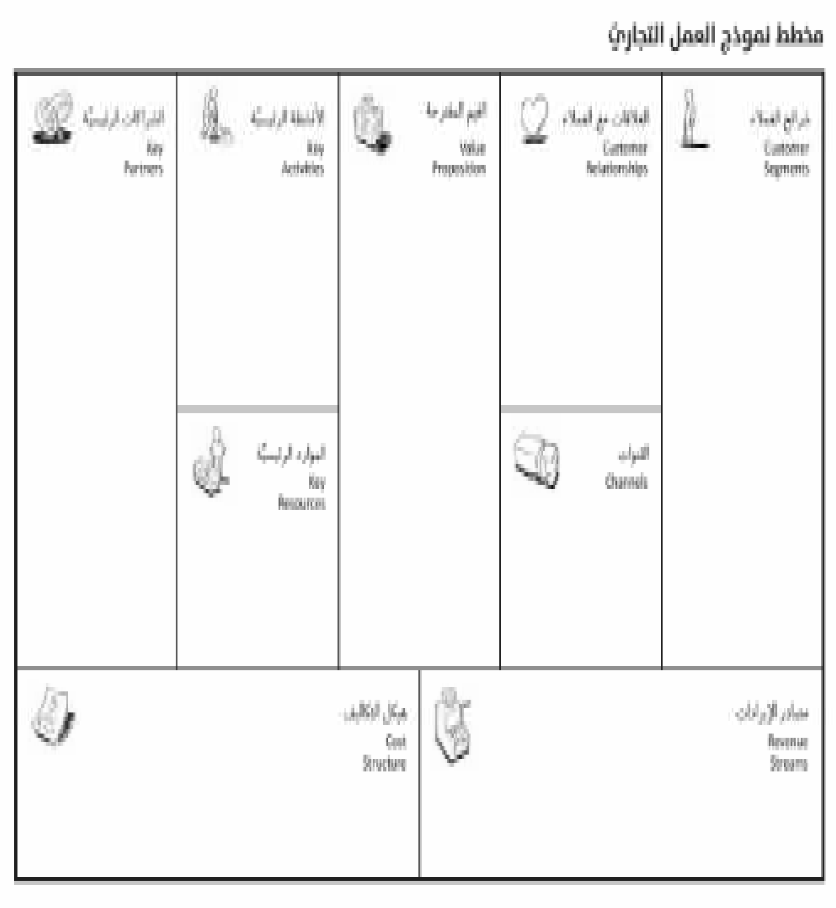

نموذج العمل التجاري لمنشأتك هو كيف تأتي بالمال ؟ وهو يعطيك تصور عام عن مشروعك.
طبعا هي ليست إستراتيجية ولكنها أداة وهي عبارة عن مخطط وهو نموذج أولي سوف يساعدك أكثر لمعرفة اتجاه مشروعك و نموذج ائي سوف يحدد لك اتجاه المشروع التجاري بالضبط.
وينصح به قبل دراسة الجدوى حتى لو النموذج الأولى منه,,,

كيف تبدأ بعمل نموذج العمل ؟
أولا يجب أن تجهز الأدوات المطلوبة و هي ورق ملاحظات قابل للالتصاق ملون، لوحة بيضاء تبثتها على الجدار و أقلام بعدة ألوان. ثم أطبع هذا النموذج
http://www.businessmodelgeneration.com/downloads/business_mo
del_canvas_poster.pdf
والصقه على اللوحة البيضاء والبدء مع أول الأحجار:
1.2.1.شرائح العملاء Customer Segments: من تريد أن تخدم بمشروعك هذا سواء بمنتج أو بخدمة
؟
لا يجب أن تكون الشريحة عائمة بدون تحديد حتى و إن كانت شريحة جماهيرية يجب أن تتعرف عليها لتعرف كيف تعرض لهم سلعتك و هل يمكن الوصول لهم أو لا ،و هل لديهم الدوافع لشراء سلعتك أو لا هل هم أفراد أو منظمات ؟ هل هم فئة مخصصة أو فئة جماهيرية ؟ بمعرفتك لشرائح العملاء ستتعرف إلى الأفراد أو المنظمات التي ستجلب لك المال. أكتب شرائح عملائك الآن.
المخرجات: ستكون قائمة من العملاء و إذا كان لديك مجموعة متنوعة في القائمة حاول أن تبدأ بترتيبهم حسب الأولوية بحيث بمن ستبدأ ثم بعد ذلك بمن و هكذا..
اكتب هذه القائمة و ضعها في خانة شرائح العملاء

2.2.1. القيم المقترحة Value Propositions : وهي القيم التي بسببها سيتوجه العملاء إليك وبمعنى آخر هي الميزة التنافسية. يجب عليك أن تحدد هذه القيم هل خدماتك أو منتجاتك تحل مشكلة أو تساعد عملائك على إنجاز أعمالهم أو هل ستقدم منتج جديد كلياً ؟ هل سلعتك ستقدم السعر الممتاز أو التصميم الملائم و غيرها من القيم المقترحة.
وهذا مثال للشرح:
شريحة العملاء رقم 1 تحتاج القيمة 1 شريحة العملاء رقم 2 تحتاج أو سوف تأتيك بسبب القيمة المضافة رقم 2 و هكذا...

شكل رقم (₀₆): شرح الحجر الثاني لمخطط نموذج العمل التجاري
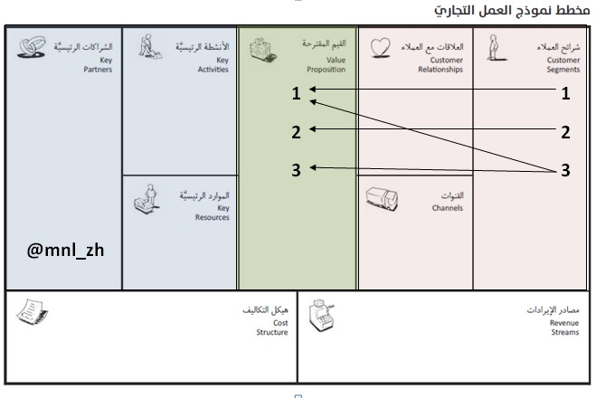

المخرجات: قائمة من القيم المقترحة و الموصلة بقائمة العملاء.

3.2.1. القنواتChannels : القنوات هي حلقة الوصل بين العملاء و المنشأة أو المنتج أو الخدمة وأهميتها تكمن في أا هي واجهة السلعة أو المنشأة وهي تساعدك أيضا في تقييم القيم المقترحة، فهناك قنوات مباشرة مثل فريق مبيعات و التعامل الشخصي مع العميل أو موقع الكتروني وغير مباشر مثل المتاجر المشتركة وغيرها.
القنوات ستجيبك على كيفية الوصول إلى العملاء ؟ ويجب أن تعرف أي من قنواتك سيعمل بشكل أفضل و هل هي متكاملة أو تحتاج إلى بعض الإضافات.
المخرجات: قناة أو قنوات موصلة لجميع شرائح العملاء.

شكل رقم (₀₇): شرح الحجر الثالث لمخطط نموذج العمل التجاري
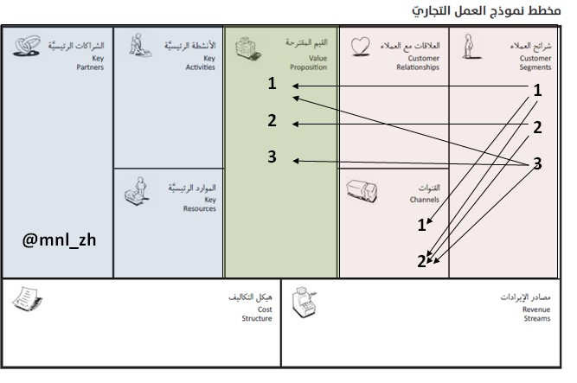

4.2.1. العلاقة مع العملاء Customer Relationships : كيف سيتم التواصل مع العميل وكيف سيتواصل معك و يتفاعل معك؟ لكل شريحة قناة خاصة ا فهناك شريحة ستتعامل معها عن طريق الخدامات الآلية و هناك شريحة ستتعامل معها عن طريق المساعدة الشخصية من قسم العملاء بالمنشأة سواء عن طريق الخدمة المباشرة أو البريد الالكتروني.
و هناك أيضا قناة المشاركة في أداء العمل مثل ما تفعل شركة أمازون فإا تدعو العملاء إلى كتابة مراجعة للكتاب أو المنتج الذي يشترون.. وهناك الخدمة الذاتية وغيرها من القنوات ومن المهم أن تعرف كل شريحة وقناا الخاصة، فبمعرفتك هذه ستعرف كيف تكسب المزيد من العملاء وكيف تحافظ على العملاء الموجودين وأيضا ستنشط المبيعات عندك.
المخرجات: علاقة لكل شريحة من العملاء أو مجموعة علاقات.

شكل رقم (₀₈): شرح الحجر الرابع لمخطط نموذج العمل التجاري
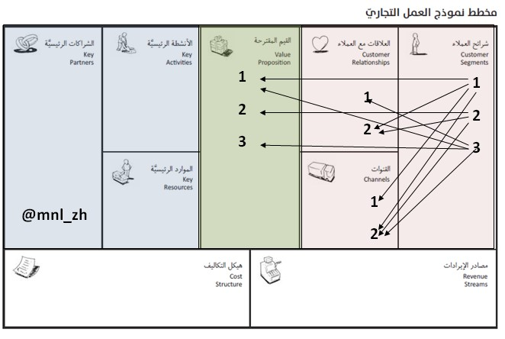

5.2.1. مصادر الايرادات Revenue Streams : عن طريق ماذا سيتدفق المال ؟ كيف سيدفعون ؟و مالقيمة التي سيكون العملاء مستعدين للدفع مقابلها؟ إذن هي مرتبطة بالقيم المقترحة وأيضا شرائح العملاء: فمثلا الشريحة 1 ستكون مصادر إيراداا التدفق 3 و التي هي على القيمة 1 وهكذا

شكل رقم (90): شرح الحجر الخامس لمخطط نموذج العمل التجاري
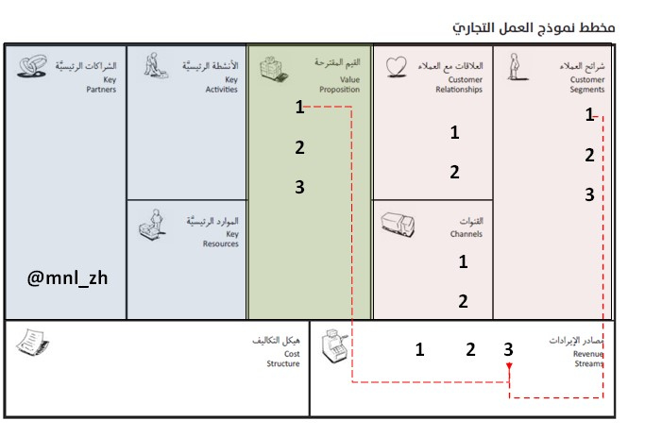

هناك تدفقات عن طريق التأجير، رسوم أشترك، الإعلانات و غيرها من التدفقات وهي تعتبر شريان نموذج العمل و أيضا العمل نفسه بكل تأكيد.
المخرجات: إيرادات لكل شريحة و قيمة مرتبطة م.

6.2.1.الأنشطة الرئيسية key Activities : هي الأنشطة الأساسية التي سـتقوم ـا المنشـأة مثـال منشـأة
"أ" تقـوم أنشطتها على إنتاج منتج أو على حل مشكلات مثل قطاع الخدمات الاستشارية أو قد يكون النشاط الرئيسي عبارة عن منصة فمثلا شركة فيزا تتطلب نشاطات مرتبطة بمنصة عمليات بطاقات فيزا الائتمانيـة، أمـا شركة إي بـاي ebay موردهـا الرئيسي مـن منصتها أي موقعهـا الإلكـتروني ، إذن يجب أن نركز على الأنشطة الرئيسية و زيادة أدائها للأفضل طبعاً .

7.2.1.الموارد الرئيسية key Resources : قيمك المقترحة ماذا تحتاج من موارد أساسية ؟ ومـاذا تحتـاج قنوات التوزيع و أيضا العلاقات مع العمـلاء مـن مـوارد رئيسـية ؟ هنـاك مـوارد تحتاجهـا مثـل المبـاني وشـبكات التوزيع و عربات النقل وهذه هي الموارد المادية الملموسة. وهناك أيضا الموارد الفكرية مثل العلامات التجاريـة و الموارد البشرية و أيضا الموارد المالية.
الموارد مرتبطة بالأنشطة الأساسية فبالتأكيد لتعرف ماهي الموارد يجب معرفة ما في الأنشطة الرئيسية ومصادر الإيرادات.
إذن نموذج العمل مرتبط بتماسك الحجارة بعضها ببعض لذلك يسمح للتعديل بين فترة و أخرى خلال بنائه أو حتى بعد اكتمال هذا البناء.

8.2.1.الشر اكات الرئيسية key Partnership : تكوين ش راكات رئيسية مثـل شـركاء النجـاح أصـبحت حجر أساسي في الكثير من نماذج الأعمال لعدة أهداف. وقد يكون التعاون بين شركات ليست بينها منافسة أو تعاون و شراكات إستراتيجية بين منشآت متنافسة أو شراكات مع بعضها البعض لإطلاق مشروع جديد و غيرها مـن الشـراكات الـتي ـدف إلى تقليـل المخـاطر أو للتحسـين أو للحصـول علـى مـوارد معينة مثل من خلال هذه الشراكات.

9.2.1.هيكـل التكاليف Cost Structure : هنـاك الهياكل المدفوعـة بالكلفة و المدفوعـة بالقيمة، أما المدفوعة بالكلفة فيرتكز نموذجها على تقليل التكاليف لتحقيق أدنى سعر، والمدفوعة بالقيمة ترتكز على خلق قيمة وليس أدنى سعر مثل الفنادق الفخمة والخدمات الحصرية. كما أن هناك تكاليف ثابتة وتكاليف متغيرة، لذلك يجب أن تفهم هيكل التكلفة لديك ليكتمل النموذج وبعدها انظر من بعيد لترى نموذجك و لتدرسه جيدا وتعدل عليه إلى أن تصل إلى النموذج الممتاز و المبتكر وهذا مثال قد يساعدك على فهم نموذج العمل بشكل أكبر.


شكل رقم (01): مخطط نموذج العمل التجاري لمشروع عصير الليمون

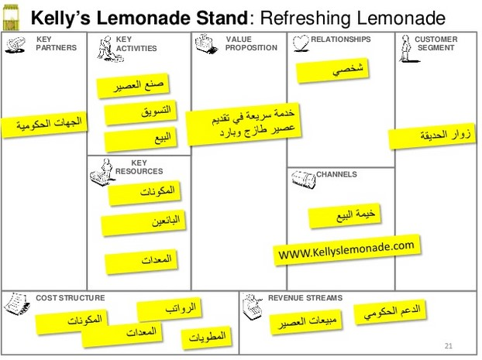

وفيما يلي أيضا مثال عن مخطط نموذج العمل التجاري لشركة Skype :

شكل رقم (11): مخطط نموذج العمل التجاري لشركة Skype

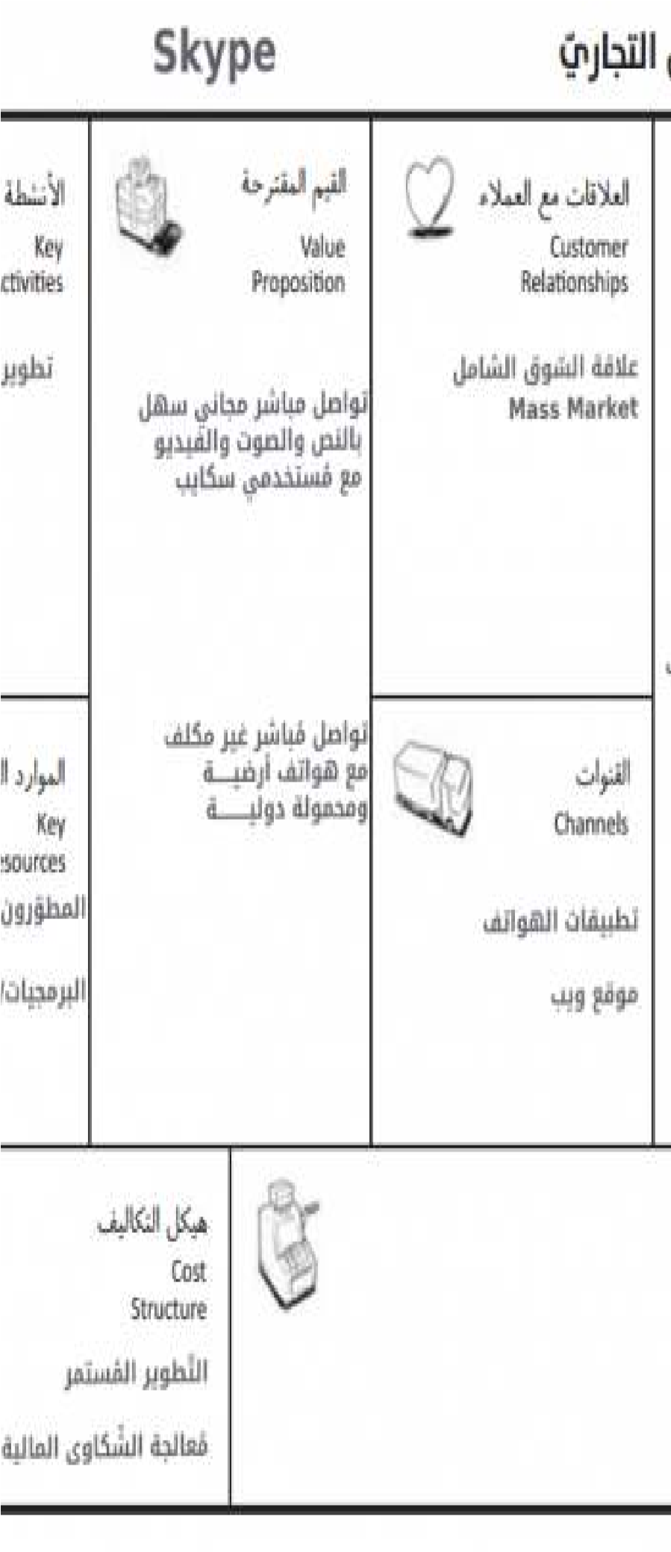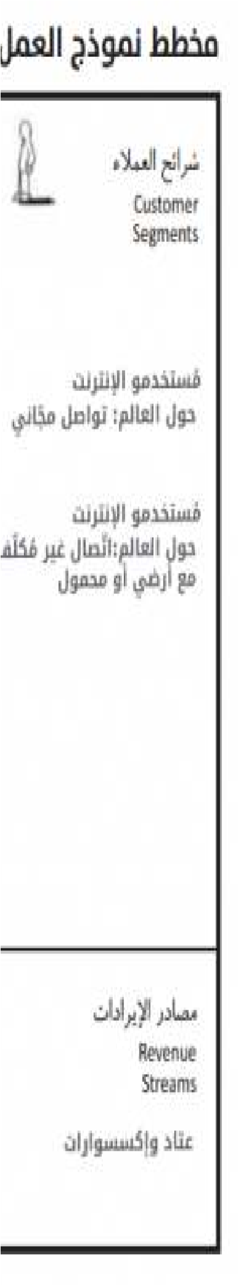

2. السوق والعملاء:

يجب أن تفهم:
من هو عميلك؟ ما هي قيمتك المقترحة؟ كيف تفهم عميلك؟

أيضا يجب أن تعرف:
هيكلة السوق؟
كيف تقدر حجم السوق؟
كيف تصل الى عميلك (قنوات التوزيع) ؟ كيف تسعر منتجك أو خدمتك؟

أ - من هو عميلك؟
يجب تحديد العملاء ودراستهم وعليه يجب ان نقوم بتجزئة السوق واختيار السوق المستهدف، الأسواق الجماهيرية مقابل الأسواق المتخصصة، حيث يمكن تقسيم او تجزئة السوق إلى أربعة أقسام:
الديموغرافي (التركيبة السكانية على أساس العمر، الجنس... )؛ الخلفية الاجتماعية والاقتصادية؛ جغرافيا (أين يسكن العملاء)؛
الجزء السلوكي – من خلال الأذواق، الأشياء التي يحبها العملاء.

- -ماهية قيمتك المقترحة:
تحديد القيمة المقترحة يساعد على فهم الدافع الحقيقي وراء شراء العميل لمنتجاتك او خدماتك بغض النظر عن القيمة المباشرة المستفادة.
إذا :ما هي القيمة الإضافية او الزائدة التي يمكن أن أوصلها للعميل؟

- -كيف تفهم عميلك؟
ما هي الأسئلة الرئيسية التي تجعلني افهم عميلي ؤافهم عقليته؟ يجب جمع المعلومات المرتبطة بالسوق والعميل وعليه يمكن جمع:
معلومات ثانوية :وهي التي قامت هيئات أو مؤسسات او أطراف أخرى بجمعها ونحن نستفيد منها .مثل إحصائيات البنك الدولي، الوزارات....
بيانات الأولية: وهي التي احصل عليها مباشرة من خلال الأسئلة المباشرة مثلا أو الاستبيانات، الأسئلة،
....

- -هيكل السوق ما هو؟
المشروع الذي سأعمل فيه سيكون فيه منافسة لهذا يجب أن اعرف حجم التنافس في السوق؟ فمن الصعب الدخول إلى سوق متخصص وفيه منافسين أقوياء.
يجب أن اعرف أيضا إذا كان هذا السوق نامي (ينمو بسرعة) أو سوق ناضج.
-كيف تقدر حجم السوق؟
من خلال عدد الأشخاص المهتمين والقادرين على الدفع لمنتجك؟ وأيضا الحصة السوقية التي يمكن الحصول عليها. يجب تقدير السوق وتقدير الحصة السوقية الممكنة ثم بعدها نحدد ما نريد الوصول إليه وحجم الدعاية الواجب القيام ا .

-كيف تصل إلى عميلك؟ (قنوات التوزيع)
كيف يمكن أن نوصل الخدمة او المنتج إلى العميل؟ بأقل تكلفة وأقصى سرعة. وهو عامل مهم جدا في تحديد الحصة السوقية .قناة التوزيع يمكن أن تعتبر كميزة نسبية. هل سأبيع مباشرة :معناه يجب تطوير قنوات التوزيع الخاصة بي. أو عن طريق شركات التوزيع :معناه وجود تكلفة لكن الوصول إلى السوق يكون أسرع ، مثلا :هل البيع سيكون من خلال محل او من الشبكة اونلاين online . في النهاية يجب ألا ننسى حساب تكلفة التوزيع.

ه -كيف تسعر خدمتك أو منتجك؟ وما مدي حساسية عملائك للأسعار؟
- السعر بناء على التكلفة :حساب التكلفة وإدارة الهامش .يستعمل عادة عندما تكون السلعة في السوق مشاة لما أنتجه، أي السلع الشبيهة متوفرة في السوق والتكنولوجيا المستعملة فيها متوفرة وسهلة.
- السعر بناء على القيمة: العميل مستعد ليدفع كم؟ حتى يحصل على القيمة، فالعميل هنا مستعد لدفع سعر أعلى بكثير من التكلفة؛ فمثلا تسعر المحتويات التعليمية في العادة على أساس القيمة وليس على أساس التكلفة.

هناك طرق أخرى للتسعير منها:
التسعير المنافس: أي على أساس المنافسين، إذا كان هناك منافسين يمكن البيع بأعلى من سعر المنافس أو اقل أو بنفس السعر.
مرونة الطلب : يجب طرح السؤال التالي لو كان هناك تغير في سعر المنتج الذي أقدمه، ما هو حجم التغير في الطلب على المنتج من قبل العملاء (مرونة السلعة). تسمى هذه الحالة بـ حساسية الأسعار (يجب أن نعرف مقدار التغير في الطلب مقابل التغير في الأسعار).

3. تمويل المشروع

لماذا احتاج إلى التمويل؟ ما هي أنواع التمويل المتاحة؟ ما هي مصادر التمويل المتاحة؟
ما نوع التخطيط المالي الذي سأحتاجه في مشروعي؟ كيف أدير المخاطر المالية؟

1.3. استخدامات التمويل:

لماذا تحتاج التمويل؟ ماذا نفعل بالأموال؟ لهذا يجب أن نتعرف على:

•دورة حياة المنتج؛
•الاستثمارات ال رأسمالية لمرة واحدة؛
•رأس المال العامل.

2.3 مصادر التمويل المتاحة
(المصادر التقليدية)
•الأموال الشخصية؛
•الصناديق المتخصصة في الاستثمار؛
•رأس المال المخاطر؛
•البنوك؛
•التمويل الجماهيري من منصة الكترونية مثلا؛
•الصناديق وهيئات الدعم الحكومية؛
•حاضنات الأعمال ومسرعات الأعمال.

بالنسبة لحاضنات الأعمال ومسرعات الأعمال في الجزائر فهي تعتمد على مشاتل المؤسسات ومراكز التسهيل:
أ. مشاتل المؤسسات: وهي مؤسسات عمومية ذات طابع صناعي وتجاري تتمتع بالشخصية المعنوية والاستقلال المالي، تكون في احد الأشكال التالية:
المحضنة : هيكل دعم يتكفل بأصحاب المشاريع في قطاع الخدمات؛
ورشة : هيكل دعم يتكلف بحاملي المشاريع في قطاع الصناعة الصغيرة والمهن الحرفية؛ نزل المؤسسات : هيكل دعم يتكفل بحاملي المشاريع المنتمين إلى ميدان البحث.

وتتكفل المشاتل بعدة مهام منها:
•استقبال واحتضان ومرافقة المؤسسات الحديثة النشأة لمدة معينة وكذا أصحاب المشاريع؛
•تسيير وإيجار المحلات وتقديم الخدمات المتعلقة بالتوطين الإداري والتجاري؛
•تقديم الإرشادات الخاصة والاستشارات في الميدان القانوني والمحاسبي والتجاري والمالي والمساعدة على التدريب المتعلق بمبادئ وتقنيات التسيير.
خلال مرحلة إنضاج المشروع، تتكون المشتلة من مجلس إدارة ومدير ولجنة اعتماد المشاريع.

ب /مراكز التسهيل :هي مؤسسات عمومية ذات طابع إداري، تتمتع بالشخصية المعنوية والاستقلال المالي؛ تقوم بالعديد من المهام أهمها:
- دراسة الملفات والإشراف على متابعتها وتجسيد اهتمام أصحاب المشاريع وتجاوز العراقيل أثناء مرحلة التأسيس؛
- مرافقة أصحاب المشاريع في ميداني التكوين والتسيير ونشر المعلومات المتعلقة بفرص الاستثمار؛
- دعم تطوير القدرات التنافسية ونشر التكنولوجيا الجديدة وتقديم الاستشارات في مجال تسيير الموارد البشرية والتسويق والتكنولوجيا والابتكار، ويدير مركز التسهيل مجلس توجيه ومراقبة ويسيره مدير.

أما فيما يخص الصناديق وهيئات الدعم الحكومية في الجزائر فهي عديدة ومتعددة نذكر منها:

أ/ الوكالة الوطنية لدعم وتشغيل الشباب (ANSEJ): وهي هيئة وطنية ذات طابع خاص تتمتع بالشخصية المعنوية والاستقلال المالي دف لتشجيع كل الصيغ المؤدية لإنعاش قطاع تشغيل الشباب من خلال إنشاء مؤسسات مصغرة لإنتاج السلع والخدمات .وهي تقوم بالعديد من المهام منها:

- إتاحة المعلومات الاقتصادية والتقنية والتشريعية لأصحاب المشاريع لممارسة نشاطام؛
- تقديم الاستشارات لأصحاب المشاريع والمتعلقة بالتسيير المالي وتعبئة القروض؛
- إقامة علاقات مالية متواصلة مع البنوك والمؤسسات المالية في إطار التركيب المالي لتمويل المشاريع وإنجازها واستغلالها؛
- تكلف جهات متخصصة بإعداد دراسات الجدوى وقوائم نموذجية للتجهيزات، وتنظيم دورات تدريبية لأصحاب المشاريع لتكوينهم وتجديد معارفهم في مجال التسيير والتنظيم ويسير الوكالة مجلس توجيه ويديرها مدير ومجلس مراقبة.
- وتقدم الوكالة مساعدات هامة للمؤسسات المصغرة سواء في مجال التمويل أو في ميدان الإعانات المستمرة خلال فترة إنشاء المشروع وفي مرحلة الاستغلال.

ومن أشكال الدعم المالي والإعانات التي تقدمها الوكالة مايلي:

الإعانات المالية للمؤسسات المصغرة: يستفيد أصحاب المؤسسات المصغرة من قروض بدون فوائد تمنحها الوكالة في حالة التمويل الثاني(صاحب المشروع +قرض الوكالة).
وفي حالة التمويل الثلاثي تقدم قروض بدون فوائد وتساعد أصحاب المشاريع للحصول على قرض مصرفي تتحمل الوكالة جزءا من فوائده بحسب طبيعة النشاط ومكانه (التمويل الثلاثي =المساهمة المالية لصاحب المشروع + قرض بدون فوائد من صندوق الوكالة + قرض مصرفي تتحمل الوكالة نسبة من فوائده).
الإعانات الجبائية والشبه جبائية :تستفيد المؤسسات المصغرة التي يشكل الحد الأقصى للاستثمار فيها أربعة ملايين دينار جزائري، من تسهيلات جبائية وشبه جبائية هامة خلال فترة تنفيذ وإنجاز المشروع ومنها الإعفاء من الرسم على القيمة المضافة ورسوم نقل الملكية والإعفاء من حقوق عقود التسجيل ومن الرسم العقاري على البنايات، والاستفادة من المعدل المخفض% 5 المتعلق بالرسوم الجمركية على التجهيزات ووسائل الإنتاج المستوردة، كما تستفيد هذه المؤسسات المصغرة خلال فترة التشغيل والإنتاج من الإعفاء الكلي من الضريبة على أرباح الشركات ومن الضريبة على الدخل ومن الدفع الجزافي، ومن الرسم على النشاط المهني.

لكي يستفيد الشاب المقاول من المزايا الممنوحة للإنشاء مؤسسة مصغرة ينبغي أن تتراوح سنه ما بين 91 و05 سنة، كما ينبغي أن تكون المقاول ذو شهادة أو خبرة وكفاءة مهنية، وان يقدم نسبة من المبلغ الإجمالي بالاستثمار في شكل مساهمة شخصية، ويشترط أيضا أن لا يكون شاغلا لوظيفة مأجورة عند إيداع الملف، ويمكن تلخيص مراحل إنشاء المؤسسة المصغرة في إطار هذا الجهاز كما يلي:

شكل رقم (12): مراحل إنشاء مؤسسة مصغرة في اطر جهاز المرافقة
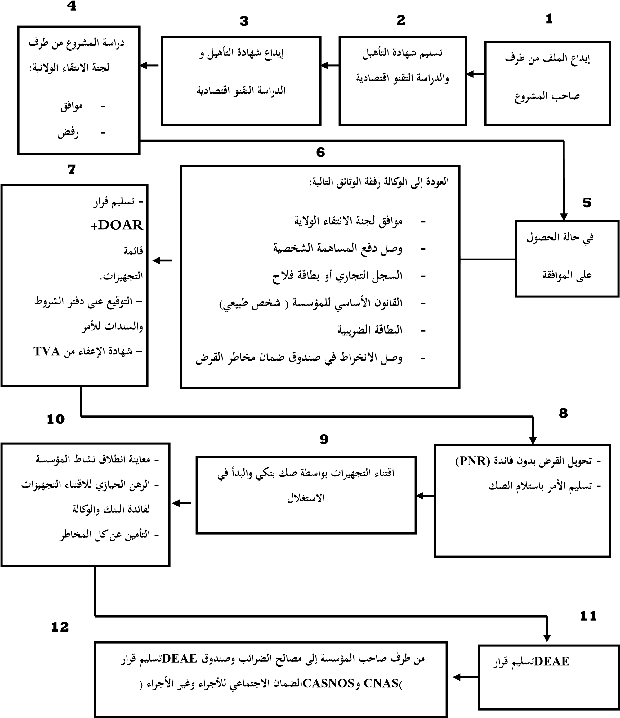

فمن أجل إنشاء مؤسسة مصغرة يجب أن يمر صاحب الفكرة بعدة مراحل أساسية والتي تلازمه فيها الوكالة حتى يتمكن من التجسيد الفعلي مشروعه.
مرحلة الاستقبال:
قبل إيداع الملف من طرف صاحب الفكرة، وعند التحاقه بالوكالة يمر بمرحلة أولية تتمثل في مرحلة ما قبل الاستقبال، وهي عبارة عن اجتماع يضم فريق من المستثمرين المحتملين، والذين يتراوح عددهم بين ستة 6() إلى خمسة عشر فردا (15) والمكلف بالدراسات، وفي هذه المرحلة تعطى معلومات عامة حول جهز الوكالة ومختلف الإعانات الممنوحة، لتترك فيما بعد كامل الحرية لحاملي الأفكار للتحدث عن أفكار مشاريعهم، وتنتهي هذه المرحلة بانتقال المقاول إلى مرحلة المقابلة الشخصية، ويتم فيها التحدث مطولا بينه وبين احد المكلفين بالدراسات عن فكرة المشروع، وعن كيفية تشكيل الملف.
وفي مرحلة أخيرة يتم إيداع الملف من طرف الشاب المقاول، والذي يضم بدوره الملفين الفرعيين التاليين:
أ .الملف الإداري: ويتكون مما يلي:
- طلب خطي للحصول على الامتيازات يوجه إلى المدير العام الوكالة، ويكون ممضي من طرف الشركاء (نسختين) ، ويوضح نوع التمويل ثنائي أم ثلاثي؛
- شهادة ميلاد رقم 13؛
- صورة طبق الأصل لبطاقة التعريف الوطنية؛
- وثائق تثبت المؤهلات المهنية لصاحب أو أصحاب المشروع (شهادات علمية، شهادات عمل
(...
- شهادة الإقامة لصاحب أو أصحاب المشروع؛
- تعهد بخلق ثلاث مناصب شغل دائمة بما في ذلك صاحب المشروع ،إذا كان سن المسير يتراوح ما بين 53 و04 سنة؛
- اعتماد أو رخصة أو تصريح بممارسة النشاط عندما يتعلق هذا الأخير بالمهن الحرة؛
- إثبات الشاب العاطل عن العمل من خلال:
- شهادة عدم الاشتراك في الضمان الاجتماعي للأجراء CNAS
- شهادة عدم الاشتراك في الضمان الاجتماعي لغير الأجراء CASNOS
وللحصول على احد هاتين الوثيقتين يتقدم صاحب المشروع إلى الإدارة المعنية مصحوبا بالوثائق التالية:
- شهادة الميلاد؛
- جدول المستحقات (شهادة عدم الخضوع للضريبة)؛
- تصريح شرفي (وثيقة مرفقة)؛
كما يقوم المستثمر بتحضير ملف آخر وهو الملف المالي.
الملف المالي: ويشمل هو الأخر ما يلي:
الفاتورة الشكلية للعتاد معفية من الرسوم: يتصل الشاب المستثمر بأحد الموردين، الذي قد تساعده الوكالة على الاتصال م من خلال توجيهه إلى مجموعة من الموردين المختصين في بيع التجهيزات المعنية بالنشاط وذلك على سبيل النصح، كما يمكنه التعرف عليهم أيضا من خلال توجهه إلى غرفة التجارة والصناعة بالولاية، والتي لها دور أساسي في المساعدة على بناء علاقات مع الشركاء الوطنيين والأجانب، مما يمكن من تزويد المستثمرين أصحاب المشاريع بمختلف المعلومات الضرورية من خلال بعض الات والوثائق الدورية التي تصدرها هذه الهيئة، إضافة إلى تنظيمها لبعض الصالونات والمعارض التي تسمح بالاتصال المباشر مع الموردين ومختلف الأطراف.
يحصل المستثمر على فاتورة شكلية من المورد بالمبلغ الإجمالي للتجهيزات المراد اقتناؤها، وتكون تلك الفاتورة أولية أو شكلية يمكن أن تتغير فيما بعد من ناحية التجهيزات في حد ذاا أو المورد أو المبلغ الإجمالي لها، فالهدف منها هو مساعدة فقط على حساب القيمة المبدئية للاستثمار وإعداد الهيكل المالي وجدول حسابات النتائج من طرف الوكالة
فاتورة شكلية للتأمينات متعددة الأخطار: تمنح من طرف احد شركات التأمين، يقوم المستثمر بالتأمين على التجهيزات المراد اقتنائها والتي حددت قيمتها الإجمالية في الفواتير الشكلية السابقة، وبالتالي ستكون فاتورة التأمين هذه شكلية، وتمنح دون مقابل للان يتم التأمين فعليا عن التجهيزات فيما بعد أي بعد اقتنائها فعليا كشف التهيئة متضمن الرسوم إن اقتضى الأمر ذلك؛
وتقدم كل هذه الوثائق أو الملف رفقة الملف الإداري للوكالة، ليتم دراسته من قبل المكلفين بالدراسات، وتنتهي هذه الدراسة بإعداد الد راسة التقني اقتصادية والتي تضم اعداد جدول حسابات النتائج، إضافة إلى الميزانيات التقديرية على مدى ثلاث سنوات، وذلك اعتمادا على برنامج إلي يسمح بحساا ،هذا إضافة إلى تقديم دراسة تشمل كل متغيرات السوق والمحيط (الزبائن، الموردين وسياسة الاتصال، الترويج، المنافسين....) وعادة لا تتجاوز مهلة الدراسة عشرين (20) يوما، تنتهي بمنح المقاول شهادة التأهيل، وتبلغ تكلفة هذه الدراسة 1700 دج ( 1500 دج منها تمثل حقوق الدراسة تقن اقتصادية ،و200 تمثل مقابل استلام شهادة التأهيل)
نشير أيضا إلى انه في حالة ما ذا رفض تمويل المشروع من اللجنة المختصة الولاية∗ لا يمكن استرداد قيمة هذا المبلغ، أما في حالة قبوله فتضاف هذه القيمة إلى مبلغ القرض دون فائدة الذي تمنحه الوكالة. شكل رقم (13): مراحل المرافقة المقاولاتية للإنشاء مؤسسة مصغرة.

التحسيس

بالفكر

المق

و
أ
لتي

الملف

الإداري

تأكيد

المعارف

المهنية
استقبال

وإعلام

الاستقبال

الأ
و

ل

جلسة
إعلامية

جماعية

اللقاء

الفردي

الأ
و

ل

التقني

الملف

للمشروع

المعطيات
هيكلة

المجمعة

المشروع
طرف
من
المشاريع

وتمويل

الانتقاء

لجنة

واعتماد
قبول

تقييم
المشروع

الموافقة

التمويل

على

تكوين
المشروع

صاحب

الموافقة
أثناء

التأسيس
القانوني
مرحلة

المشروع

تمويل

الموافقة
أثناء

انجاز

مرحلة
المشروع

بعد
المتابعة
الانجاز

إن المرحلة الفاصلة بين التحضير للمشروع والبداية في تنفيذ هي مرحلة انطلاق النشاط والدخول في مرحلة الاستغلال والتي يتم خلالها البداية في الإنتاج وتسويق البضاعة أو الخدمات، وذا المفهوم فان تدخل في اختصاص الوكالة عن طريق أسلوب المرافقة يعتبر ضروري جدا للأي مشروع مقاولتي وذلك عن طريق: التشجيع والمراقبة، المتابعة والتقييم وضمان مخاطر فشل المشروع.

- /الوكالة الوطنية لتطوير ٕإلاستثمار(ANDI)
- /الوكالة الوطنية لتسيير القرض المصغر :وتضطلع الوكالة بعدة مهام منها:
تسير جهاز القرض المصغر، وتدعم المستفيدين وتقدم لهم الاستشارة وترافقهم في تنفيذ أنشطتهم؛ تمنح قروض بدون مكافأة، كما إا تضمن متابعة الأنشطة التي ينجزها المستفيدون .
د/ الوكالة الجزائرية لترقية التجارة الخارجية (ALGEX) ه /صناديق ضمان القروض :منها
:(FGAR) صندوق ضمان القروض للمؤسسات الصغيرة والمتوسطة صندوق ضمان قروض استثمارات المؤسسات الصغيرة والمتوسطة و/ صناديق الدعم :عديدة ومتعددة منها:
•الصندوق الوطني لدعم تشغيل الشباب؛
•الصندوق الوطني للتأمين عن البطالة؛
•الصندوق الخاص بتخفيض الفوائد؛
•الصندوق الوطني للتنظيم والتنمية الفلاحية؛
•الصندوق الوطني لتطوير الصيد وتربية المائيات؛
•صندوق دعم الاستثمارات؛
•صندوق ترقية التنافسية الصناعية؛
•صندوق الشراكة؛
•الصندوق الوطني للتهيئة العمرانية؛
•الصندوق الخاص باستصلاح الأراضي عن طريق الامتياز.

أما فيما يخص التمويل الجماهيري فأغلبه مرتبط بالأنترنت، ونظرا لعدم ووجود نظام بنكي متطور في الجزائر فمن الصعوبة الحصول عليه .

مثل:
موقع كيكستارkickstarter -
https://www.kickstarter.com/

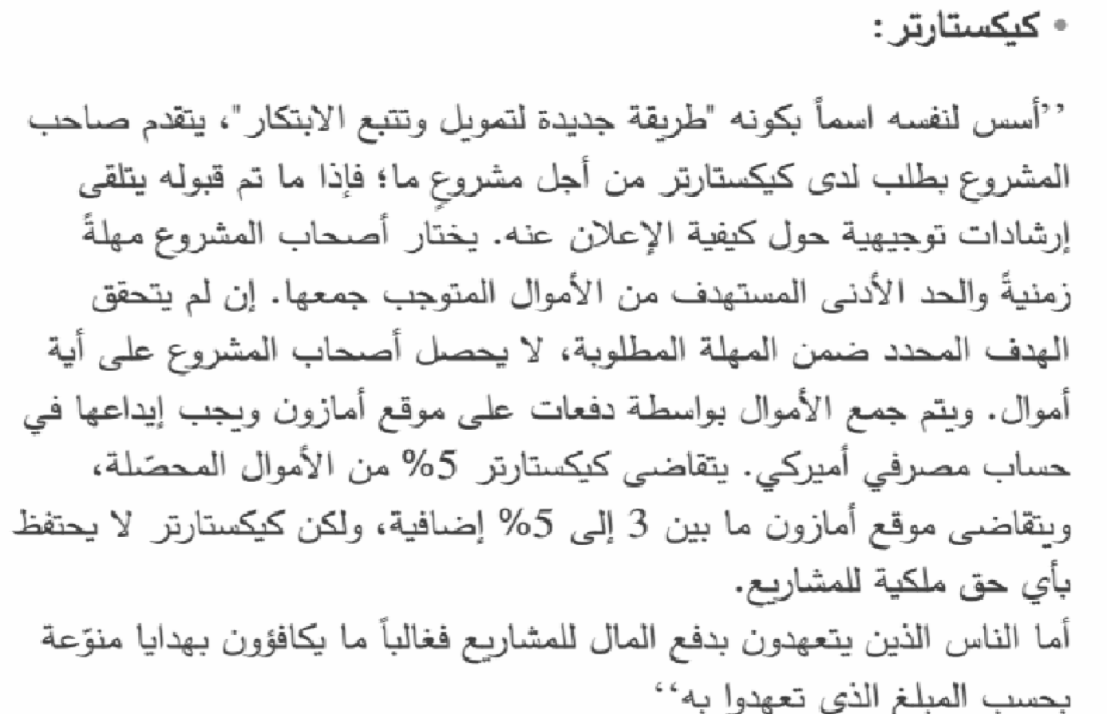

:موقع ذومال- http://ar.zoomaal.com/


:موقع كيفا- https://www.kiva.org/



مصادر أخرى للتمويل (الحديثة) مثل:
•تقليص المصروفات في بداية المشروع) :البدا في المنزل مثلا بدلا من الكراء، (..أي عقلية رائد الأعمال البخيل.
•تمويل الموردين أو التمويل التجاري :إقناع الموردين لانتظار تسديد الفواتير إلى غاية بيع المنتج.
•تمويل العملاء :ممكن طلب مقدم من سعر الخدمة أو المنتج من طرف العملاء.
•تمويل من الجماهير :يعتمد على منظمات تعمل عن طريق الانترنت.

3.3. إعداد قوائم الدخل المستقبلية :من خلال:
•توقع الإيرادات،
•توقع عدد الوحدات التي ستقوم ببيعها،
•توقع المصروفات وتحضير قوائم الدخل التقليدية.
يتم كل ما سبق من خلال إعداد الجداول التفصيلية للإيرادات والنفقات .أي تحضير قوائم الدخل التقديرية وتحديد مصادر واستخدامات الاستثمارات المالية.

3.4. ٕإدارة رأس المال العامل: من خلال
•إدارة السيولة النقدية.
•التحكم بمعدل النمو.
يمكن للشركة أن تفلس بالرغم من تحقيقها إرباح وهذا راجع إلى فشل في ٕإدارة السيولة النقدية.
هنا يجب حساب معدل الاستنفاد أي كم استعمل من النقود قبل أن احصل عليها مرة أخرى .وحساب الاحتياطات النقدية.
•الخطة المالية يجب أن تبنى على ثلاث سيناريوهات على الأقل الهدف منها هو إطالة عمر الشركة من خلال الإدارة الحكيمة للسيولة ورأس المال العامل.
•معرفة التفاوض مع الموردين.

5.3. إعداد إستراتيجية التمويل
•ما هو حجم التمويل الذي نحتاجه؟ خلال كم من الوقت؟ ولفعل ماذا؟
•ما هي أفضل مصادر الأموال لنوع شركتي الناشئة؟
•من هم أكثر الممولين/المستثمرين اهتماماً بالفكرة؟
•كيف تتصل بالمستثمرين؟ عرضك التقديمي للتفاوض بخصوص شروط الاستثمار.

4.ٕإدارة المشروع (الشركة الناشئة) سيتم الحديث عن:
تصميم المنتج الهيكل التنظيمي إدارة العمليات تكنولوجيا المعلومات التسويق والترويج
تنمية مهاراتك القيادية

1.4. تصميم المنتج (الخدمة):
كيف نصمم المنتج؟ وكيف نقوم بإدارته؟ من خلال:
•دورة حياة المنتج
•البحث والتطوير
•خارطة المنتج
دورة حياة المنتج :أي منتج يبدٔا الدخول إلى السوق كمنتج جديد ثم يألف العملاء هذا المنتج بعدها يبدأ في الزوال والتراجع ليظهر مكانه منتج آخر. هذه هي دورة حياة المنتج، فعلى المؤسسة أن تعرف دورة حياة منتجاا (الانطلاق، النمو، النضج، التراجع، الانحدار والاختفاء).
مثال :تطور الهاتف (قصة تطور الهاتف)
خارطة المنتج :في العادة نبدٔا بالحد الأدنى للمنتج ويتم طرحه في السوق بعدها نراقب ردة فعل السوق .مع الوقت نقوم بإضافة الخصائص للمنتج ونقوم بتنزيل الإصدارات الجديدة) الجيل الأول، الجيل2 ، الجيل3 .
دائما عند إصدار المنتج تكون هناك النسخة الأولى أو الجيل الأول لكن يجب البدا في التفكير في خارطة المنتج بعد سنة وسنتين وهكذا أي معرفة كيف يمكن أن نطور المنتج وما هي الخصائص التي يمكن أن نضيفها للمنتج...

2.4.الهيكل التنظيمي:
الحديث عن كيفية بناء الهيكل التوظيفي، المرتبات والحوافز؟ من يعمل في الشركات الناشئة؟ كيف تجذب هذه المشروعات المواهب؟...
عند زيادة عمال الشركة كيف ندير الهيكل التنظيمي ونبني الثقافة داخل الشركة ونجعلها تتوافق مع نمو الشركة.
في البداية عند بداية عمل الشركة يكون التنظيم بسيط في الأغلب من أصحاب الشركة فقط ويكون العمل في شكل فريق عمل.
مع بداية كبر الشركة وزيادة عدد عمالها .تبدأ في الظهور فرق متخصصة وهكذا، حولي 02 إلى 03 عامل.
عند تخطي العمال إلى 04 عامل يبدٔا التخصص أكثر بحيث يجب أن يكون هناك توزيع للمسؤوليات والسلطات، أيضا توصيف أكثر لطبيعة عمل كل فريق وهكذا.
يجب أن تكون هناك قنوات اتصال واضحة بين مختلف الأقسام وكيف يكون العمل على إخراج المخرجات.
هنا يجب أن تحاول الشركة صنع هيكل تنظيمي بدرجة اقل وبالتالي إمكانية تواصل أعلى .وقنوات اتصال أفضل.
مشكلة تعيين موظفين جدد :يجب أن اعرف الأشخاص الذين احتاجهم، وكيف يمكن تحسين ظروف العمل لهم حتى أغطي ربما مشكلة انخفاض الأجور مقارنة بالشركات الكبيرة.

3.4. ٕإدارة العمليات:
تتطرق إلى:
•الانتقال إلى شركة سريعة النمو
•توثيق العمليات
•التوصيف الوظيفي والتخصص
•التخطيط المنهجي لإدارة المشروعات
•إدارة الجودة
•التحسينات المستمرة
مع زيادة عدد العمال يجب تغيير الهيكل الوظيفي وأيضا يجب تغيير طريقة إدارة العمليات.
في البداية الحل يكون يعتمد على التجربة والتعلم لكن مع التعلم نبدٔا في توثيق فرق العمل وهنا يصبح فيه نوع من التكرار ذا يبدٔا التخصص واختيار العمال وإعادة توزيعهم وتقسيمهم وأيضا تقسيم العمليات يبدأ التخطيط لاستخدام الموارد، سواء المالية، البشرية، الموارد الأخرى .المرتبطة بالإنتاج.
إدارة المشروعات :كل النشاطات تقريبا في بداية عمل الشركة تكون عبارة عن مشروعات صغيرة إدارة الجودة :مهمة جدا ويجب الاهتمام ا .
التحسين المستمر :أكيد يجب أن يكون التحسين في كل مرة وهذا التحسين مستمر من خلال المراقبة ومعرفة العيوب وبعدها التحسين.

4.4.التكنولوجيا:
القدرة على استخدام التكنولوجيا يساعد على السرعة، الابتكار، التحرك، الجودة، تسهيل الأعمال.
مثال :انظمة إدارة الموارد، يمكن استخدام أنظمة متوفرة في السوق ومع الوقت سنتطور مع هذه الأنظمة.
أهمية استعمال الأنظمة الحاسوبية هي بناء الشركة على حجر سليم وبالتالي نمو وتطور الشركة سيكون على أسس سليمة ويساعد على نموها وازدهارها بسرعة.

5.4. التسويق والترويج :ميزانية التسويق والترويج في هذه الشركات تكون صغيرة .هناك العديد من طرق التسويق لهذه الشركات منها:
العلاقات العامة :قصة الشركة عبر الراديو، التلفاز، الجرائد . تدور حول رائد الأعمال أو الشركات.
التسويق الإبداعي :مثل تغليف المنتج بمواد يمكن استعمالها مرة أخرى مثل الكراريس فيها إشهار لشركة، الكتب،.....
التسويق الفيروسي : مثل تنزيل الفيديوهات في يوتيوب أو التواصل الاجتماعي (بطريقة غير مباشرة يتم الإشهار للشركة).
من مهم جدا إدارة التسويق للشركات الناشئة في بداية نشاطها.

6.4.تنمية المهارات القيادية:
حجم الشركة يكون على قدر حجم رائد الأعمال؛ كلما كبرت الشركة يكبر معها رائد الأعمال؛
يجب أن يكون رائد الأعمال ناصح أو مستشارmentor)) ؛
في كل خطوة تريد أن تخطوها من الأفضل أن تسمع لخبرات المستشارين؛
اعرف نقاط ضعفي وأقوم بسد هذه النقاط من خلال جلب عمال مختصين في االات التي انأ ضعيف فيها؛
من الأفضل أن يكون كل شيء مكتوب بين الشركاء حول الشركة (الوضوح بين شركاء العمل) ؛ بيئة عمل تعاونية؛
القدرة على تفويض الأعمال التي كان رائد الأعمال يقوم ا؛ والتوجه إلى أعمال أخرى ومسؤوليات جديدة .

5.تنمية وتوسيع المشروع:
الإحصائيات تقول إن 05 إلى % 08 من الشركات الناشئة (الجديدة ) تفشل خلال الثلاثة سنوات الأولي من عمرها.
لماذا؟
أ/ عدم النجاح:
ما هو الفشل؟ لماذا تفشل الشركات الناشئة؟ متى نتوقف؟
وعليه يجب أن نخطط للفشل مثلما نخطط للنجاح من خلال إدارة الفشل.
من بين أسباب فشل المنشات الناشئة ما يلي:
•العملاء والأسواق :عندما يكون مثلا عدد العملاء اقل مما هو متوقع، وهذا قد يعود لعدة أسباب...
•إدارة التدفق المال :خاصة مشكلة السيولة وإدارة رأس المال العامل.
•نقص الخبرة :الخبرة مهمة جدا لفريق العمل لهذا يجب أن تكون لدينا الخبرة في مجال العمل الذي نقوم به .
•فريق العمل :عندما تكون هناك اختلافات كبيرة في فريق العمل أو بين الشركاء .ويكون اختلاف فريق العمل في العادة حول :حقوق اتخاذ القرار، تقسيم الأسهم، اتجاه النمو المستقبلي،....
•التخطيط السيئ :سواء كان في تخطيط المنتج، التخطيط المالي، تخطيط الموارد البشرية....

لهذا يجب على المنشآت الناشئة تفادي الفشل:
- /تفادي الفشل:
من خلال:
إدارة رأس المال العامل(التدفق النقدي)؛ التخطيط بشكل أفضل ؛
التكيف والتجريب (الشركة الناشئة المرنة).
مثل:
•فكرة تقليص المصروفات خلال مرحلة النمو الأولية.
•وضع خطة محددة وأهداف محددة مع التركيز على كيفية إدارة رأس المال العامل.
•التجربة في السوق والتغير والتكيف حسب التغذية الراجعة من بيئة المؤسسة والتعديل وفق متطلبات السوق.
في حالة الفشل على المؤسسة الناشئة أن تقوم بإدارة الفشل:

- /ٕإدارة الفشل:
يجب ان تضع المنشاة الناشئة تحت أعينها إدارة ثلاثة مخاطر رئيسية هي:
إدارة المخاطر المادية؛ إدارة المخاطر القانونية؛ إدارة السمعة؛
من المهم عند إغلاق الشركة أن نغطي كل المديونيات أو الالتزامات التي كانت مترتبة على الشركة؛
يجب أن نحافظ على سمعة شخصية جيدة؛
يجب تنفيذ الالتزامات القانونية الموجودة في العقود الممضية واحترامها .
في الأخير ... عند الفشل يجب علينا أن نقع بأمان وبسرعة .

أما فيما يخص الحاجة للتوسع والتنمية فمن المنطقي طرح التساؤلات التالية:
•هل كل الشركات تحتاج إلى أن تتوسع وتنمو؟
•هل كل المشروعات تنمو بنفس السرعة؟
•ما هي مخاطر وكيف ندير توسع الشركة؟ إذا:
لماذا تحتاج إلى التوسع في شركتك؟
ربما بسبب:وفرات الحجم :أي زيادة الإنتاج وتخفيض التكاليف ؛ دخول أسواق جديدة؛ زيادة الربحية ؛ خدمة العملاء .....

1.5. ٕإدارة عملية النمو
عند إدارة عملية النمو يمكن أن نختار بين النمو السريع أو النمو البطيء
النمو السريع :الهدف منه تحقيق وفرات الحجم، اختراق أسواق جديدة ، تتبع العملاء.
النمو البطيء :الهدف منه المحافظة على الجودة، الاستثمارات، المخاطر المحتملة، إدارة التدفقات المالية

2.5. تحديات مرحلة النمو:
التمويل ؛ الاستثمارات؛ رأس المال العامل ؛
هل يمكن أن نحافظ على نفس الجودة؛ هل يمكن أن نحافظ على نفس فريق العمل؛
هل يمكن أن نحافظ على نفس القدرة في إدارة الشركة .

3.5. استراتيجيات النمو:
اختراق السوق :من خلال الوصول إلى اكبر عدد من العملاء .أي كيف يكون تواجدك في السوق أكثر؟
توسعة خطوط الإنتاج :من خلال زيادة المنتجات المتاحة لنفس شريحة العملاء.
توسعة شريحة العملاء :من خلال استهداف شريحة جديدة من العملاء.
المنتجات ااورة :أي المنتجات المشاة.
التوسع الإقليمي والدولي.
حقوق الامتياز :منح حقوق الامتياز وفتح محلات الشركة في أسواق مختلفة.

في النهاية....بعض النصائح لرائد الأعمال:
•اعمل الأشياء التي تحب .
•اجعل حولك فريق عمل جيد .
•أهم ما في الأفكار هو التنفيذ وليس الخوف من تقليد الفكرة.
•استثمر في فريق العمل واجعله يحس بأهميته.
•تكلم مع أصحاب المشاريع الآخرين .. ستستفيد كثيرا .
•احتفل بالنجاحات الصغيرة التي تحدث في طريقك.
•قرر سرعة النمو التي تناسبك.
•ركز جيدا على ردة فعل الزبائن والمنافسين في السوق.
•استخدم الموارد المتاحة في منطقتك أو بلدك وابحث في الانترنت.
•سمعتك الشخصية كرائد أعمال مهمة جذا ... هي رأس مالك.

ق ائ ـمة الم راجع
المراجع باللغة العربية:
1.بلال خلف السكارنة (2008)، استراتيجيات الريادة ودورها في تحقيق الميزة التنافسية، مجلة كلية بغداد للعلوم الاقتصادية، كلية بغداد للعلوم الاقتصادية.
2.محمد بن عبد العزيز الدغيشم؛ حسين السيد حسين محمد(2014)، مدخل مقترح لتفعيل مساهمة منشآت الأعمال في دعم صناعة ريادة الأعمال ،كتاب أبحاث المؤتمر السعودي الدولي لجمعيات و مراكز ريادة الأعمال، جامعة الملك سعود ،9- 11 سبتمبر.
3.مصطفي محمود أبو بكر(2014)، منظومة ريادة الأعمال والبيئة المحفزة لها ،كتاب أبحاث المؤتمر السعودي الدولي لجمعيات و مراكز ريادة الأعمال، جامعة الملك سعود ،9- 11 سبتمبر.
4.الوكالة الوطنية لدعم وتشغيل الشباب ،ضمان المستقبل، التمويل الثاني والثلاثي، وزارة التشغيل والضمان الاجتماعي، الجزائر.
المراجع باللغة الأجنبية:
1.Amabile, T.M. (1998). How to Kill Creativity. Harvard Business Review. September- October, 77-87.

2. Un Groupe Hétérogène Entre "Anne Gillet(2004), Les Entrepreneurs Algériens ;
, La Série Entrepreneurs et PME : Approches "Logique Familiale et Logique Économique Algéro-Française, Edition L’harmatan, Novembre.
3.Cécile Fournouge(2002). Entrepreneur/manager :deux Acteurs d’une même Pièce.XIème Conférence Internationale de Management Stratégique, Paris, 5-7 Juin
- Davidsson, P. (2006). The types and contextual fit of entrepreneurial processes in Burke. A. E.Modern Perspectives on Entrepreneurship, Senate Hall Academic Publishing.

- Elias G. Carayannis; Elpida T. Samara;Yannis L. Bakouros (2015). Innovation and Entrepreneurship Theory, Policy and Practice. Springer, Switzerland.

6.Friday O. Okpara (2007). The Value of Creativity and Innovation in Entrepreneurship.
Journal of Asia Entrepreneurship and Sustainability, Volume III, Issue 2.
7.Hans Landstrom (2005). Pioneers in Entrepreneurship and Small Business Research, Springer, Boston.
8.Ian Fillis; Ruth Rentshler ( 2010). The Role of Creativity in Entrepreneurship, Journal of Enterprising Culture, Vol 18, Nº1.
9.karlyn Adam (2006), The sources of innovation and creativity, National center on education and the economy.
10.Keyvan Gholami ; Arman Karimi (2014), The role of creativity, innovation and entrepreneurship in the Organization, Bull. Env. Pharmacol. Life Sci., Vol 3 (Spl issue II).

11.Kirzner, I. M. (1997). Entrepreneurial Discovery and the Competitive Market Process: An Austrian Approach. Journal of Economic Literature, 35, 60-85.
12.Mohamed Arabi (2013), Profils Des Propriétaires-Dirigeants et Pratiques de GRH les PME Algériennes : Cas des PME du Secteur des Industries Agro-alimentaires Dans
de Bejaia, Revue Recherches Economiques et Management, N°14, Biskra, Décembre.
13.OECD. (1998). Women Entrepreneurs in Small and Medium Entreprises. Paper presented at the OECD Conference, Paris.
14.OECD. (2000). OECD Employment Outlook. OECD, Paris.
15.Olivier Basso (2006), Le Manager Entrepreneur :Entre Discours et Réalité ;Diriger en Entrepreneur, Pearson Education, Paris.
16.Osman Eroglu; Murat Picak ( 2011), Entrepreneurship; National Culture and Turkey, International Journal of Business and Social Science, Vol. 2, Nº16.
17.Richard L. Daft (2008), Management, Eighth Edition, Thomson South-Western, Mason, USA.
18.Shane, S. (1992). Why do some societies invent more than others? Journal of Business Venturing, 7, 59-73.
19.Shane, S. (1993). Cultural influences on national rates of innovation. Journal of Business Venturing, 8, 59-73.
20.Shane, S. (2000). Prior knowledge and the discovery of entrepreneurial opportunities. Organization Science, )4(11, 448-469.
21.Shane, S. (2003). A General Theory of Entrepreneurship. Cheltenham: Edward Elgar.
22.Shane, S. (2008). The Illusions of Entrepreneurship. New Haven & London: Yale University Press.
23.Shane, S., & Venkataraman, S. (2000). The Promise of Entreprenership as a Field of Research. Academy of Management Review, 25(1), 217-226.
24.Sharda S. Nandram; Karel J. Samson (2006), The Spirit of Entrepreneurship, Springer, Berlin.
25.Storey, D. J. (1992). Should We Abandon Support to Start-Up Businesses? Warwick: SME Center, University of Warwick.
26.Storey, D. J. (1994). Understanding the Small Business Sector. London/New York: Routledge.
27.Storey, D. J. (1999). Six Steps to Heaven: Evaluating the impact of public policies to support small business in developed economies. Oxford: Blackwell.
28.Veerabhadrappa Havinal (2009).Management and Entrepreneurship. Published by New Age International Limited, New Delhi.
29.Venkataraman, S. (1997). The Distinctive Domain of Entrepreneurship Research.
London: Jai Press. :المراجع من الانترنت
http://www.ansej.org.dz
Robert Harris (1998), Introduction to Creative Thinking, On Line at: http://www.virtualsalt.com/crebook1.htm

هذه الظاهرة باهتمام الباحثين والاقتصاديين إلى بفترة قريبة من الزمن وذلك بسبب تفوق نموذج المؤسسة
أ
والازدهار المنقطع النظير الذي عرفه هذا الشكل من المؤسسات الكبيرة، والذي ادى إلى تسليط كل الاضواء على المسير وذلك على حساب المقاول ومؤسسته الصغيرة.
يقتصر دورها فقط في الرفع من مستويات ا لإنتاج وزيادة العائدات الناتجة عن نشاط المؤسسات الجديدة التي تم إنشاؤها. بل ليشمل دورها في تجسيد النسيج ا لاقتصادي من خلال تعويض المؤسسات الفاشلة وإعادة التوازن للأسواق

العمل المطلوب
- ضع مخططا لاهم خطوات ما درسته في هذا الملف
وسف نقوم بذالك اثناء الدروس الحضورية.

